**“AÑO DEL BICENTENARIO, DE LA CONSOLIDACIÓN DE NUESTRA INDEPENDENCIA, Y DE LA CONMEMORACIÓN DE LAS HEROICAS BATALLAS DE JUNÍN Y AYACUCHO”**

**SERVICIO NACIONAL DE ADIESTRAMIENTO EN TRABAJO INDUSTRIAL**

**DIRECCIÓN ZONAL ICA – AYACUCHO**

**ESCUELA EN TECNOLOGÍAS DE LA INFORMACIÓN Y ADMINISTRACIÓN**

**CARRERA INGENIERÍA DE SOFTWARE CON INTELIGENCIA ARTIFICIAL**

**Proyecto de Innovación y/o Mejora**

**Nivel Profesional Técnico**

**“DESARROLLO E IMPLEMENTACIÓN DE UN SISTEMA WEB PARA CONTROLAR LA VENTA DE LOTES Y LA CONSTRUCCIÓN DE CASAS, PARA LA EMPRESA A.I.F CONTRATISTAS GENERALES S.A.C CHINCHA 2024”**

**Autores:**

Atuncar Valerio, Lucas Alfredo

**Asesor:**

Ing. Richard Barrios Quispe

**Chincha – Perú**

**2024**

**DEDICATORIA**

El siguiente proyecto va dedicado con mucha gratitud primero hacia Dios, quien como buen padre nunca me abandonó aún en mis peores momentos, por haber sido la fuerza, la esperanza y el único apoyo cuando la soledad hablaba fuerte, tengo mucho más por agradecerle a Él, quien siempre me ha orientado no solo permitiéndome crecer en conocimiento, sino como persona, como su hijo, le agradezco tanto el haberme permitido conocer a diferentes personas, con el propósito que yo aprendiera, le agradezco poder tener una familia a la cual amar, a mis padres que a pesar de los problemas que hayamos tenido yo los amo y ellos también a mí, lo han demostrado en los diversos sacrificios que han hecho por mí, de los cuales soy consciente que jamás terminaré de retribuir, le agradezco por haber puesto personas tan capaces con la tarea de enseñarme, y dirigirme en cada paso, porque quienes me exigían lo hacían por un bien mayor y hoy lo agradezco porque todo ha contribuido para bien.

Le agradezco infinitamente a Dios por aquellos amigos que hice, que sin importar la situación ya sea de una u otra forma me apoyaron y creo que ha eso ya se le puede llamar amistad, a aquel que se interesa de verdad por ti, no me cansaré de agradecer, pues hoy veo el resultado de tantos sacrificios, tanto de los míos, como de quienes se decidieron sacrificar por mí, mis amigos, mi familia, sobre todo mi Dios, les estoy y estaré por siempre agradecido.

**RESUMEN EJECUTIVO DEL PROYECTO DE INNOVACIÓN Y/O MEJORA**

La empresa A.I.F Contratistas Generales S.A.C, es una empresa peruana que trabaja en el rubro del mercado inmobiliario, dedicada a la venta de lotes o casas, así mismo ofrece servicios como los de construcción de casas de campo o playa.

A lo largo de sus 10 años de experiencia en el mercado peruano, ha realizado la construcción de viviendas en diferentes lugares del país como Tumbes, Piura, Huaura, Huaral, Lima, Cañete, Arequipa, Nazca, Ica, Pisco, Chincha , entre otras ciudades más, sin embargo, en los últimos meses, se ha podido evidenciar errores en el manejo de datos, por ejemplo, al migrar su información hacia un sistema contable para poder ir realizando su conciliación bancaria, se encontraron en sus registros varios lotes que figuraban sin vender, pero a la hora de indagar con el personal de “Trámites y desembolsos”, se llegaba a la conclusión que los registros que teníamos no habían sido actualizados, luego el problema se agravaba, ya que se sabía que tales lotes contaban con algún dueño mas no se tenían registros de quienes eran, esto ocasionó mucha pérdida de tiempo entre averiguar los estados de los lotes, y saber a qué dueño le correspondían, perjudicando el desarrollo de la conciliación bancaria.

Por eso, con el objetivo de mejorar y optimizar el proceso de ventas de lotes y casas, eliminando la redundancia de la información, proporcionando registros actualizados, se propone el desarrollo de un sistema web con las capacidades de administrar correctamente los registros de ventas de los lotes y casas en los proyectos de construcción.

Este proyecto estará enfocado en desarrollar distintas interfaces para los usuarios, que serán los empleados de la empresa, a través de las cuales se buscará sistematizar los procesos competentes al registro de la venta de un lote y de la construcción de una casa.

Será prioridad poder brindar registros actualizados con el fin de eliminar la información innecesaria, y de esta forma agilizar los procesos de búsqueda, manteniendo la integridad de los datos y así mismo su fiabilidad. También se capacitará al personal para asegurar el uso adecuado de las herramientas tecnológicas brindadas, buscando así implementar y mejorar las metodologías de trabajo en beneficio de la empresa.

* **Capítulo I:** Conocemos las generalidades de la empresa y los datos importantes de la mima.
* **Capítulo II:** Se identifica el problema de la empresa, los objetivos que se requiere lograr y el motivo por el cual se desarrollará la página.
* **Capítulo III:** Damos a conocer el diagrama del proceso actual, el diagrama de Ishikawa (Causa y Efecto) y el diagrama de Pareto.
* **Capítulo IV:** Nos encargamos de realizar un plan de acción mediante un cuadro de actividades.
* **Capítulo V:** Explicamos mediante tablas simples la cotización del proyecto y los hardware necesarios.
* **Capítulo VI:** Conocemos los beneficios de tiempo y costo de una posible implementación actualizada.
* **Capítulo VII:** Mostramos la conclusión de la investigación y recomendaciones para el buen uso de este.
* **Capítulo VIII:** Anexamos la bibliografía y los datos citados en el presente proyecto.

ÍNDICE

1. Presentación de la empresa 10

1.1. Razón social 10

1.2. Misión, visión, objetivos y valores de la empresa 10

1.2.1. Misión 10

1.2.2. Visión: 10

1.2.3. Objetivos 10

1.2.4. Valores 11

1.3. Productos, servicios, mercado y clientes 11

1.3.1. Productos 11

1.3.2. Servicios 11

1.3.3. Mercados 11

1.3.4. Clientes 11

1.4. Estructura de la organización 12

1.5. Otra información relevante de la empresa donde se desarrolla el proyecto 12

1.5.1. Ubicación 12

2. Plan de proyecto de Innovación y /o Mejora 14

2.1. Identificación del problema técnico en la empresa 14

2.1.1. Situación 14

2.1.2. Solución 15

2.1.3. Aplicación del Diagrama de Afinidades en A.I.F Contratistas Generales S.A.C 15

2.1.4. Aplicación de Matriz de Priorización 16

2.2. Objetivos del Proyecto de Innovación y/o Mejora 17

2.2.1. Objetivo General 17

2.2.2. Objetivos Específicos 17

2.3. Antecedentes del Proyecto de Innovación y/o mejora (Investigaciones realizadas) 18

2.3.1. En el ámbito internacional 18

2.3.2. En el ámbito nacional 18

2.4. Justificación de Proyecto de Innovación y/o Mejora 19

2.5. Marco teórico y Conceptual 20

2.5.1. Fundamento teórico del Proyecto de Innovación y Mejora 20

3. Análisis de la situación actual 25

3.1. Diagrama de proceso, mapa de flujo de valor y/o diagrama de operación actual 25

3.1.1. Descripción del problema o necesidad 25

3.1.2. El objetivo del proyecto 25

3.1.3. Los beneficiarios del proyecto 25

3.1.4. Limitaciones 26

3.1.5. Gráfica de situación problemática 26

3.2. Efecto del problema y/o necesidad en el área de trabajo o en los resultados de la empresa 27

3.3. Análisis de causa raíz que genera el problema y/o necesidad 28

3.3.1. Diagrama de Ishikawa 28

3.4. Priorización de las causas raíz 28

3.4.1. Matriz de priorización 28

3.4.2. Diagrama de Pareto 29

4. Propuesta técnica de la mejora 32

4.1. Plan de acción de la mejora propuesta 32

4.2. Consideraciones técnicas, operativas para la implementación de la mejora 33

4.2.1. Consideraciones técnicas 33

4.2.2. Consideraciones operativas 36

4.2.3. Consideraciones ambientales 36

4.3. Recursos técnicos para implementar la mejora propuesta 36

4.4. Diagrama del proceso, mapa del flujo de valor y/o diagrama de operación de la situación mejorada 37

4.4.1. Diagrama de Análisis de Proceso (DAP) 37

4.4.2. Diagrama de Análisis de Proceso Propuesto (DAP) 38

4.4.3. Diagrama de Operaciones del Proceso (DOP) 39

4.4.4. Diagrama de Operaciones del Proceso Propuesto (DOP) 40

4.4.5. Mapa de flujo valor 41

4.5. Cronograma de ejecución de la mejora 41

5. Costos de implementación de la mejora 46

5.1. Costo de materiales 46

5.2. Costo de mano de obra 46

5.3. Costo de herramientas, máquinas y equipos 46

5.4. Otros costos de implementación de mejora 46

5.5. Costo total de la implementación de la mejora 46

6. Evaluación técnica y económica de la mejora 49

6.1. Beneficio técnico y/o económico esperado de la mejora 49

6.2. Relación beneficio/costo 49

7. Conclusiones 52

7.1. Conclusiones respecto a los objeticos del Proyecto de Innovación y/o Mejora 52

8. Recomendaciones 54

8.1. Recomendaciones para la empresa respecto al Proyecto de Innovación y/o Mejora 54

Bibliografía 55

ÍNDICE DE FIGURAS

Figura 1 Logotipo del A.I.F CONTRATISTAS GENERALES S.A.C 12

Figura 2 Organigrama de A.I.F CONTRATISTAS GENERALES S.A.C 14

Figura 3 Ubicación de A.I.F CONTRATISTAS GENERALES S.A.C 14

Figura 4 Gráfica de situación problemática 28

Figura 5 Diagrama de Ishikawa 30

Figura 6 Matriz de priorización 31

Figura 7 Diagrama de Pareto – Parte 1 31

Figura 8 Diagrama de Pareto – Parte 2 32

Figura 9 Diagrama de Análisis de Proceso Actual (DAP) 39

Figura 10 Diagrama de Análisis de Proceso Propuesto (DAP) 40

Figura 11 Diagrama de Operaciones del Proceso Actual (DOP) 41

Figura 12 Diagrama de Operaciones del Proceso Actual (DOP) 42

Figura 13 Mapa de flujo de valor 43

Figura 14 Cronograma de ejecución de la mejora -Parte 1 43

Figura 15 Cronograma de ejecución de la mejora -Parte 1 44

Figura 16 Cronograma de ejecución de la mejora -Parte 2 45

Figura 17 Cronograma de ejecución de la mejora -Parte 2 46

ÍNDICE DE TABLAS

Tabla 1 Diagrama de Afinidades 18

Tabla 2 Aplicación de Matriz de Priorización – Resultado 1 19

Tabla 3 Aplicación de Matriz de Priorización – Resultado 2 19

Tabla 4 Aplicación de Matriz de Priorización – Resultado 3 19

Tabla 5 Matriz de Priorización 20

Tabla 6 Efectos del problema y/o necesidad 30

Tabla 7 Plan de acción de la mejora propuesta 35

Tabla 8 MySql 36

Tabla 9 JavaSript 36

Tabla 10 CSS 37

Tabla 11 Bootstrap 37

Tabla 12 PHP 37

Tabla 13 Html2Pdf 38

Tabla 14 PhpSpreadSheets 38

Tabla 15 Sweet Alert 39

Tabla 16 Git 39

Tabla 17 Costos de materiales 49

Tabla 18 Costo de mano de obra 49

Tabla 19 Otros costos o de implementación de mejora 49

Tabla 20 Costo total de la implementación de la mejora 50

Tabla 21 Comparación de minutos DAP actual y DAP mejorado 52

Tabla 22 Tiempo optimizado 52

Tabla 23 Costo/ hrs responsables 52

Tabla 24 Cuadro de optimización 52

Tabla 25 Beneficio/Costo 52

Tabla 26 Beneficio/Costo 53

**CAPÍTULO I**

**PRESENTACIÓN DE LA EMPRESA**

# Presentación de la empresa

## Razón social

Empresa : A.I.F Contratistas Generales S.A.C

Ruc: 20494453003

Nombre comercial: A.I.F Contratistas Generales S.A.C

Tipo de empresa: Construcción de edificios, actividades de arquitectura e ingeniería y actividades conexas de consultoría técnica

Gerente general: Latinez Guerovich, Isaias Blas

Ubicación: Mza. B lote. 02 DPTO. 01 URB. Julio Arboleda

ICA- CHINCHA – CHINCHA ALTA

Correo: [ventas@aifperu.com](mailto:ventas@aifperu.com)



Figura 1 Logotipo del A.I.F CONTRATISTAS GENERALES S.A.C

## Misión, visión, objetivos y valores de la empresa

### Misión

Construir viviendas bien hechas para las familias de escasos recursos, con el fin de mejorar su calidad de vida.

### Visión:

Ser la empresa líder en el sector inmobiliario, elegida por ser la primera empresa para familias con mayor necesidad de vivienda social.

### Objetivos

* Ser la empresa líder en el sector inmobiliario en la región de Ica para el 2027.
* Brindar viviendas bien construidas con todos los servicios básicos en las ciudades de Ica, Chincha, Pisco y Cañete para el 2025.
* Innovar constantemente en las viviendas brindadas a nuestro cliente.

### Valores

* Empatía
* Servicio
* Aprendizaje
* Orientación

## Productos, servicios, mercado y clientes

### Productos

CSP – Construcción de Sitio Propio.

AVN – Adquisición de Vivienda Nueva.

MV – Mejoramiento de Vivienda.

### Servicios

Venta de lotes y construcción de casas de campo y playa

### Mercados

A.I.F Contratista Generales S.A.C es una empresa inmobiliaria y constructora peruana con más de 10 años de experiencia prestando servicios de construcción para viviendas sociales.

### Clientes

* **Construcción de Sitio Propio**
  + - * Personas naturales que tienen un terreno propio aires independizados inscritos en registros públicos, sin cargas ni gravámenes, para construir su vivienda.
* **Adquisición de vivienda nueva**
  + - * Personas naturales que no tienen ni vivienda ni terreno para que compren una Vivienda de interés social (VIS) o VIS Priorizada con ayuda del Bono Familiar Habitacional – BFH.
* **Mejoramiento de Vivienda**
  + Personas naturales con una vivienda inscrita en Registros Públicos sin cargas ni gravámenes, sin ser dueño de otro terreno o vivienda a nivel nacional.
* **Servicio de venta de lotes**
  + Personas naturales o jurídicas.
* **Servicio de construcción de casa de playa y campo**
  + Personas naturales.

## Estructura de la organización

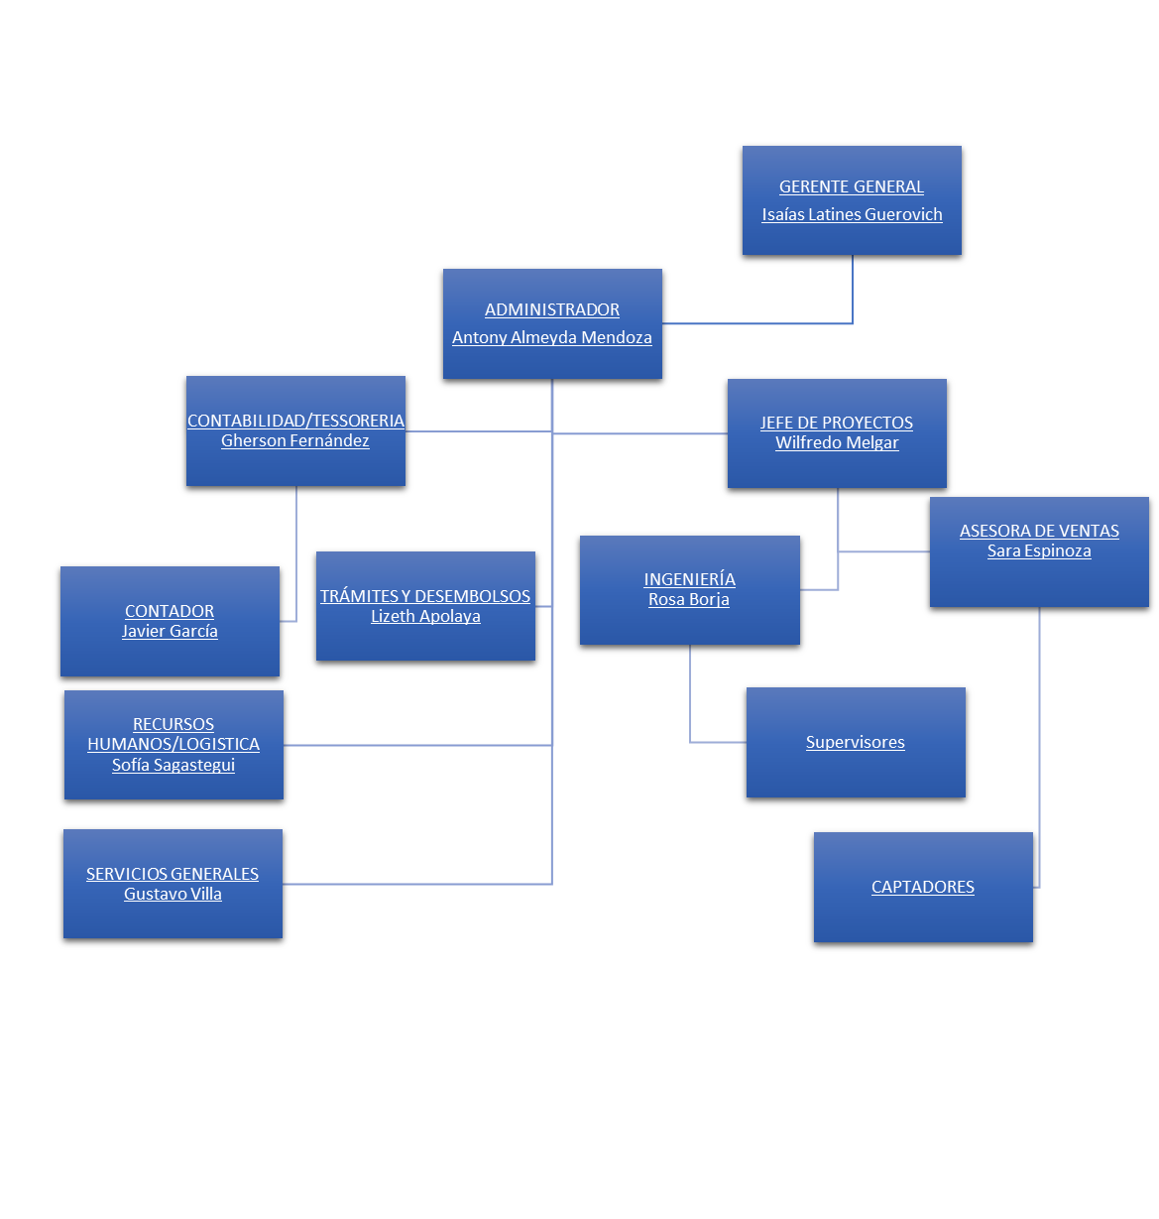

Figura 2 Organigrama de A.I.F CONTRATISTAS GENERALES S.A.C

## Otra información relevante de la empresa donde se desarrolla el proyecto

### Ubicación

Dirección: Urb. Julio Z Arboleda Mz. A Lt.06, Chincha Alta. 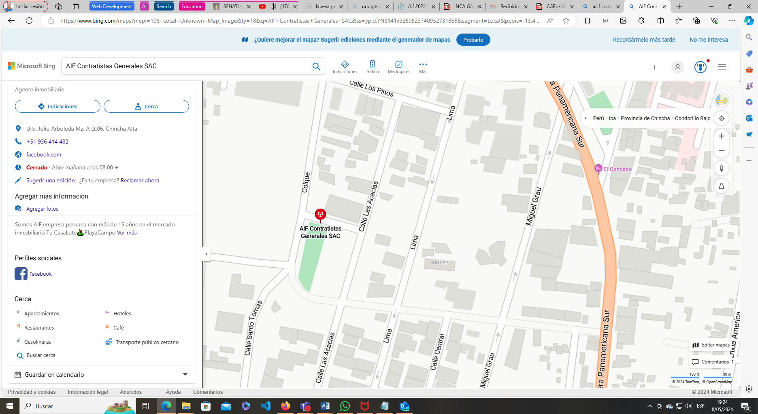

Figura 3 Ubicación de A.I.F CONTRATISTAS GENERALES S.A.C

**CAPÍTULO II**

**PLAN DE PROYECTO DE INNOVACIÓN Y/O MEJORA**

# Plan de proyecto de Innovación y /o Mejora

## Identificación del problema técnico en la empresa

### Situación

En A.I.F Contratistas Generales S.A.C, se han observado errores en la gestión de datos al registrar la venta de un lote o casa, pues en varias ocasiones se ha podido observar la duplicidad de datos, la falta de actualización de los mismos y en varias oportunidades se ha podido observar la falta de relación entre los datos de distintos registros que hacen referencia a una misma persona.

Partiendo de esta situación, se ha podido identificar fuertes puntos peligrosos en cuanto a la gestión de datos se refiere, como el no contar con una lista actualizada de clientes, o el estado actual de los lotes (vendido, no vendido o separado), lo que los retrasa mucho en su flujo de trabajo al no poder contar con la información adecuada.

Estos son los problemas identificados:

* **No cuentan con una lista actualizada con los datos de los clientes**

Si bien es cierto toda la información es manejada en hojas de caculo de Excel por la facilidad en sus análisis, esto resulta siendo una enorme desventaja cuando requiere un proceso de actualización, ya que a la metodología de trabajo empleada por ellos acostumbran a crear plantillas de Excel reiteradas veces y ellos mismos registrar los datos del cliente cuantas veces se necesite en algún proceso, y he aquí el problema y es que muchos de estos registros no coinciden con los otros, generando así un enorme problema en el manejo de la integridad de los datos.

* **No cuentan con una lista de los estados actuales de los lotes**

También este es en un potencial problema ya que en base al mismo rubro en el que la empresa se desempeña no contar con la información actual de lotes ocasiona ambigüedad a la hora de realizar sus análisis contables, también perjudica en el control de los pagos por la compra de dicho lote, ya que al no saber en qué estado se encuentran el determinar los ingresos en sus reportes mensuales, resulta ser una tarea que muy pocas veces se lograr cumplir en los tiempos establecidos, por la falta de información.

### Solución

Como practicante del área de Ingeniería de Software con Inteligencia Artificial, se ha realizado un proceso de análisis para poder determinar las posibles soluciones a las distintas problemáticas mencionadas anteriormente.

* **Diseñar un flujo de trabajo definiendo los pasos requeridos para realizar los procesos deseados:** De esta forma se define una manera de realizar las acciones para cada proceso, asegurando así que cada parte se cumpla de forma segura y reduciendo el margen de error, por alguna redundancia dentro de algún proceso.
* **Sistematizar la creación de reportes:** Por la misma naturaleza de la empresa, la cual al ser una entidad que periódicamente realizan análisis para determinar que tanto han aumentado las ganancias, o la inversiones realizadas, siempre van a recurrir a herramientas especializadas en estas tareas, como los libros de Excel, entonces para optimizar este proceso y reducir el tiempo que se invierte en diseñar plantillas y eliminar la redundancia de datos, se propone sistematizar la creación de reportes de acuerdo a la información que se solicite mostrar.

### Aplicación del Diagrama de Afinidades en A.I.F Contratistas Generales S.A.C

Tabla 1 Diagrama de Afinidades

|  |  |
| --- | --- |
| **IDEAS BASE** | **IDEAS PLANTEADAS** |
| DATOS | * No hay un adecuado monitoreo ni tratamiento de la información guardada. * No se encuentra con los datos necesarios, en su lugar se evidencia la redundancia y la falta de validaciones en sus registros. * No cuenta con las herramientas ni las metodologías adecuadas para la gestión de datos. |
| PROCESOS | * Se obvian u omiten pasos necesarios. * No se tiene una estructura sólida sobre los pasos a seguir para llegar a cumplir cierta tarea. |
| REPORTES | * Se manejan distintos formatos o plantillas, al no tener un formato establecido, no se saca el máximo provecho de los datos |

### Aplicación de Matriz de Priorización

Del diagrama de afinidades anterior, la información fue obtenida de los encargados que laboraban en distintas áreas, y se hizo en base a al tiempo que se trabajó con ellos en sus respectivas áreas y como parte de las inducciones que ellos mismos brindaban para evitar esas problemáticas.

Tabla 2 Aplicación de Matriz de Priorización – Resultado 1

|  |  |  |  |
| --- | --- | --- | --- |
| **IDEAS BASE** | **Frec.** | **Imp.** | **Fact.** |
| Datos | 5 | 5 | 3 |
| Procesos | 3 | 5 | 3 |
| Reportes | 5 | 5 | 3 |

Tabla 3 Aplicación de Matriz de Priorización – Resultado 2

|  |  |  |  |
| --- | --- | --- | --- |
| **IDEAS BASE** | **Frec.** | **Imp.** | **Fact.** |
| Datos | 5 | 5 | 5 |
| Procesos | 5 | 5 | 3 |
| Reportes | 3 | 5 | 3 |

Tabla 4 Aplicación de Matriz de Priorización – Resultado 3

|  |  |  |  |
| --- | --- | --- | --- |
| **IDEAS BASE** | **Frec.** | **Imp.** | **Fact.** |
| Datos | 5 | 5 | 5 |
| Procesos | 3 | 5 | 3 |
| Reportes | 3 | 3 | 3 |

Luego de recolectar toda esta información, los resultados fueron los siguientes:

Tabla 5 Matriz de Priorización

|  |  |  |  |  |
| --- | --- | --- | --- | --- |
| **Problemas de interés** | **Frecuencia** | **Importancia** | **Factibilidad** | **Total** |
| Datos | 15 | 15 | 13 | **43** |
| 5+5+5 | 5+5+5 | 3+5+5 |
| Procesos | 11 | 15 | 9 | 35 |
| 3+5+3 | 5+5+5 | 3+3+3 |
| Reportes | 11 | 13 | 9 | 33 |
| 5+3+3 | 5+5+3 | 3+3+3 |

**Conclusión**

El principal problema detectado dentro A.I.F Contratistas Generales S.A.C, ha sido la gestión y el mantenimiento de la integridad de los **DATOS**, ya que la empresa no cuenta con las metodologías, ni con las herramientas adecuadas para poder lograr de forma eficaz la gestión de datos.

## Objetivos del Proyecto de Innovación y/o Mejora

### Objetivo General

Optimizar y mejorar la gestión de datos dentro de la empresa A.I.F Contratistas Generales S.A.C, mediante la implementación de un sistema web, con las capacidades de poder generar reportes de manera sistematizada, con el objetivo de guardar la integridad de los datos, y de esta forma disminuir el margen de error y la redundancia de la información.

### Objetivos Específicos

* + - * Establecer una secuencia de pasos específicas para los procesos que se realizarán en el sistema.
      * Garantizar la fiabilidad e integridad de los datos.
      * Establecer un formato o plantilla específica de acuerdo a los reportes.
      * Agilizar los procesos relacionados con el proceso de ventas
      * Diseñar un programa de capacitación hacia el personal, para así manejar el uso adecuado del sistema.

## Antecedentes del Proyecto de Innovación y/o mejora (Investigaciones realizadas)

### En el ámbito internacional

* LOTENETes un potente Sistema de Información Geográfica (SIG) que te permite cargar tu proyecto de lotificación georreferenciado, controlar tus agente externos o internos y proporcionar estatus entiempo real 24/7.

Además, ofrece tus clientes la forma más cómoda y confiable de visualizar y ofertar tu proyecto urbano. Internamente administra tus ventas, controla los precios por tipo de usos de los suelos (habitacional, comercial, mixto e industrial) y regula los parámetros de financiamiento de forma más óptica y eficiente.

* CRMLOTES**,** Es un CRM que controla eficientemente tu proceso de venta de terrenos con su plataforma online y aumenta tu productividad, optimiza tus procesos y lleva la gestión de tu proyecto al siguiente nival son una herramienta especializada, siendo el mejor aliado en el equipo de asesores y tus clientes.
* ITRADEes una plataforma web online de vanguardia, diseñada para optimizar y simplificar todas las operaciones relacionadas con tus proyectos inmobiliario. Con iTrade, tendrás el control completo sobre la administración y comercialización de tus lotes de terreno, incluyendo lotizaciones, habilitaciones urbanas, parcelaciones, lotes y más.

Esta plataforma permite tener un control exhaustivo del catálogo de lotes de terreno y generar reportes personalizados filtrados por fechas y tipos para una toma de decisiones informada.

### En el ámbito nacional

* **(Velaquez, 2022)**Aplicación web para la gestión de la información de ventas en la empresa Impulso Inversiones Inmobiliaria SAC.  
   La empresa Impulso Inversiones Inmobiliaria S.A.C es una organización que se encarga de prestar servicios inmobiliarios, tales como lotización y ventas de inmuebles cuyo alcance está limitado a la región de Lima, el problema que se enfrentaba, era la deficiencia en los registros, organización y presentación de la información de ventas, así como un excesivo tiempo para la emisión de documentos y una generación aislada de a información, lo cual ocasiona malestar en los clientes y limitaciones durante el proceso de evaluación de desempeño de ventas por la toma de decisiones.
* **(Aguirre Ruiz, 2018)** **Desarrollo de un sistema de ventas de lotes, usando metodología scrum. Caso: “Yar inversiones S.A.C”.**

La siguiente Tesis de Postgrado consiste en el desarrollo de un Sistema de Gestión de Ventas de Lotes para la empresa Yar Inversiones S.A.C con el cual podremos optimizar la atención a nuestros clientes a través de vendedores en diferentes casetas con información en tiempo real en múltiples ciudades del país.

Como parte de este proceso detallamos la problemática de obtener la información en tiempo real de la disposición de lotes para venta, reserva y separación y los problemas que ocasionan como la duplicidad de venta y errores humanos debido al proceso manual y no tener la información constantemente actualizada, debemos hacer la optimización de procesos y una aplicación web fácil de usar, una amigable e intuitiva que solucione estos problemas.

## Justificación de Proyecto de Innovación y/o Mejora

Uno de los objetivos principales de A.I.F Contratistas Generales S.A.C, es poder brindar un buen servicio en la construcción de casas de sus clientes, y así mismo poder liderar en este rubro, por esto y con la intención de optimizar el proceso de registro de ventas de un lote o casa y de mejorar su gestión de datos, se enfocará el proyecto en adoptar las medidas necesarias para la validación de datos que se van a registrar, juntamente con los procedimientos fundamentales para asegurar la integridad de los datos, pudiendo brindar información actualizada y confiable a los colaboradores de la empresa en el menor tiempo posible, desde el registro del lote o casa, hasta culminar con la venta, de esta forma los colaboradores con el cargo necesario, podrán acceder a información histórica.

También se ha considerado de mucha importancia sistematizar la creación de reportes PDF y Excel, esto sería para agilizar el proceso de emisión y redacción de un reporte, los datos que se mostrarían serían los mismos almacenados en una base de datos, los cuales fueron debidamente filtrados y validados previamente a su registro.

Lo esperado con esta opción es poder reducir de manera significativa el tiempo de ejecución de estas tareas para los colaboradores de la empresa, pudiendo aprovechar más las horas de trabajo en actividades distintas que también requieran su atención.

Al implementar estas estrategias, se espera poder brindar información clara y concisa, capaz de facilitar las tareas como los análisis contables, consultas históricas, etc. Todo esto mediante la implementación de herramientas como librerías, capaces de generar contenido dinámico.

## Marco teórico y Conceptual

### Fundamento teórico del Proyecto de Innovación y Mejora

* **Servidor web**

(Developer.mozilla.org) En cuanto a hardware un servidor web es una computadora que almacena el software de un servidor web, y los archivos que componen un sitio web (documentos HTML, imágenes, estilos CSS y archivos JavaScript). Un servidor web se conecta a internet y mantiene el intercambio de datos con otros dispositivos conectados a la web.

En cuanto a software, un servidor web tienen muchas partes que controlan cómo los usuarios de la web obtienen acceso a los archivos alojados en el servidor; es decir, mínimamente, un servidor HTTP.

* **Base de datos**

(Oracle.com) Es una recopilación organizada de información o datos estructurados, que normalmente se almacenan de forma electrónica en un sistema informático, normalmente un sistema está controlado por un **sistema de gestión de bases de datos** (DBMS).

* **Sistema de gestión de base de datos**

(Oracle.com, Sistema de gestión de base de datos) Normalmente, una base de datos requiere un programa de software de bases de datos completos, conocido como un sistema de gestión de base de datos (DBMS). Uno sirve como interfaz entre la base de datos y sus usuarios finales, lo que permite a los usuarios recuperar, actualizar y gestionar cómo se organiza y se optimiza la información.

* **Aplicación web**

(Aws.amazon.com) Es un software que se ejecuta en el navegador web. Las empresas tienen que intercambiar información y proporcionar servicios de forma remota. Utilizan aplicaciones web para comunicarse con los clientes cuando lo necesitan y de una forma segura. Las funciones más comunes de los sitios web, como los carros de compra, la búsqueda y el filtrado de productos, la mensajería instantánea y los canales de noticias en las redes sociales, tienen el mismo diseño que las aplicaciones web.

* **MYSQL**

(Openwebinars.net) Es un sistema de gestión de base de datos relacional más extendido en la actualidad, al estar basada en código abierto. Desarrollado principalmente por MySql AB, fue adquirida por Sun MicrosoftSystems en 2008 y esta a su vez comprada por Oracle Corporation en 2010, la cual ya era dueña de un motor propio innodb para MySql.

* **API**

(Www.iec-innova.com) API (Application programing Interface), son mecanismo que permiten a 2 componentes de software comunicarse entre sí mediante un conjunto de definiciones y protocolo.

* **Gestión de proyecto**

(Concepto.de, Gestión de proyecto) Es una de las disciplinas de la administración de empresas, cuyo objeto de estudio abarca la planificación, organización, motivación y control de recursos. Entonces así es como puede entenderse como un conjunto de acciones determinadas que garantizan el cumplimiento de un objetivo dentro de los plazos de tiempo específicos, durante las cuales se da un uso a recursos, herramientas y talentos.

* **Lenguaje de programación**

(Concepto.de, Lenguaje de programación) En la informática, se conoce como lenguaje de programación a un programa destinado a la construcción de otros informáticos. Su nombre se debe que comprende un lenguaje formal que está diseñado para organizar algoritmos y procesos lógicos que serán luego llevados a cabo por un por un ordenador o sistema informático.

* + **PHP**

(Php.net) Es un lenguaje de código abierto de propósito general, ampliamente utilizado lenguaje de scripting que es especialmente adecuado para el desarrollo web y se puede incrustar HTML.

* + **JavaScript**

(Developer.mozilla.org, JavaScript) Es un lenguaje de programación o de secuencias de comandos que te permiten implementar funciones complejas en páginas web, muestra oportuna actualizaciones de contenido, mapas interactivos, animación de gráficos en 2D/3D, desplazamiento de máquina reproductoras de video.

* **Lenguaje de diseño**
  + **CSS**

(Developer.mozilla.org, CSS)Es un lenguaje de hojas de estilo, es decir, te permite aplicar estilos de manera selectiva a elementos en documentos HTML.

* **Librerías**
  + **Bootstrap**

(Classpert.com) Es una librería que combina CSS y JavaScript para estilizar los elementos de página escritas en HTML.

* + **SweetAlert**

(Estradawebgroup.com, Sweet Alert) Es una librería independiente que nos permite mostrar alertas muy atractivas ala usuario puede funcionar sin Jquery, también ofrece si integración.

* + **Html2PDF**

(Html2pdf.pdf.tr) Es un conversor de HTML a PDF escrito en PHP.

* + **PHPSpreadSheets**

(Products.fileformat.com) Es una biblioteca de código abierto que incluye un conjunto de clases que le permiten interactuar y utilizar varios formatos de archivo de hoja de cálculo de Microsoft Excel.

* **Normas ISO**

(Www.iso.org) Son el resultado de un acuerdo internacional entre expertos, son como fórmulas que describen la mejor manera de hacer algo puede tratarse de la fabricación de un producto, la gestión de un proceso, la presentación de un servicio o el suministro de materiales: las normas abarcan una enorme variedad de actividades.

* **Norma ISO 25010**

(normasiso.org) Define un conjunto de requisitos y criterios de evaluación que permiten la calidad de un producto de software. Estos requisitos se dividen en 8 atributos de calidad principales.

**CAPÍTULO III**

**ANÁLISIS DE LA SITUACIÓN ACTUAL**

# Análisis de la situación actual

## Diagrama de proceso, mapa de flujo de valor y/o diagrama de operación actual

### Descripción del problema o necesidad

El problema identificado en A.I.F Contratistas Generales S.A.C se encuentra en el mal manejo de la información, lo cual tiene un impacto directo en la agilidad y eficiencia del desarrollo del proceso de registro de venta de un lote o una casa y en redacción de reportes con los datos errados.

Esto se da a causa de los mismos colaboradores, bajo su metodología de trabajo, ellos crean su propia plantilladle hojas de cálculo, la cual les sirve para poder registrar allí los datos de algún cliente o del proceso que estén llevando a cabo, sin embargo debido a que cada uno posee una estructura distinta a la otra genera dificultades y atrasos al consolidar la información, en especial cuando se trata de hacer comparaciones o análisis, ya que bajo el criterio de cada uno, no siempre son considerados los mismos datos para registrar, generando así muchas veces la perdida de información, perjudicando no solo su trabajo sino también el trabajo de las demás áreas que dependen de la información guardada, lo cual puede terminar en redoblar esfuerzos por encontrar la información necesaria.

### El objetivo del proyecto

El objetivo del proyecto es desarrollar e implementar un aplicativo web para A.I.F Contratistas Generales S.A.C, con el propósito de eliminar la mala gestión de datos, mediante una serie de validaciones según el proceso que se esté realizando, llevando como objetivo principal la agilización y optimización de los procesos relacionados con la venta de un lote o una casa.

### Los beneficiarios del proyecto

Los principales beneficiarios de este proyecto serán los mismos colaboradores de A.I.F Contratistas Generales S.A.C, quienes serán los usuarios. El área administrativa podrá experimentar mejoras, ya que al tener más información a la mano (brindada por el sistema), reduciría bastante el tiempo que ocupa realizar comparaciones entre archivos, además de contar con información actual.

También el personal de “Trámites y Desembolsos”, podrá experimentar estas mejoras ya que, al sistematizar el proceso de registro de venta de un lote o casa, no solo se agilizaría el proceso, sino que también llegaría a eliminar o reducir el margen de error humano.

Por último, también terminaría beneficiando al área de ventas, ya que se podrá mantener un control actual sobre el estado de los lotes, su descripción y ubicación, de este modo se lograría mantener actualizado al personal.

### Limitaciones

El proyecto no ha tenido limitaciones, ya que la empresa A.I.F Contratistas Generales S.A.C, cuenta con equipos tecnológicos con la capacidad suficiente como para responder adecuadamente ante el sistema, también la empresa cuenta con un fuerte respaldo económico, lo cual facilita mucho el trabajo, como para la compra de recursos u otros materiales necesarios para el sistema, asegurando así una operatividad inicial sostenible.

### Gráfica de situación problemática

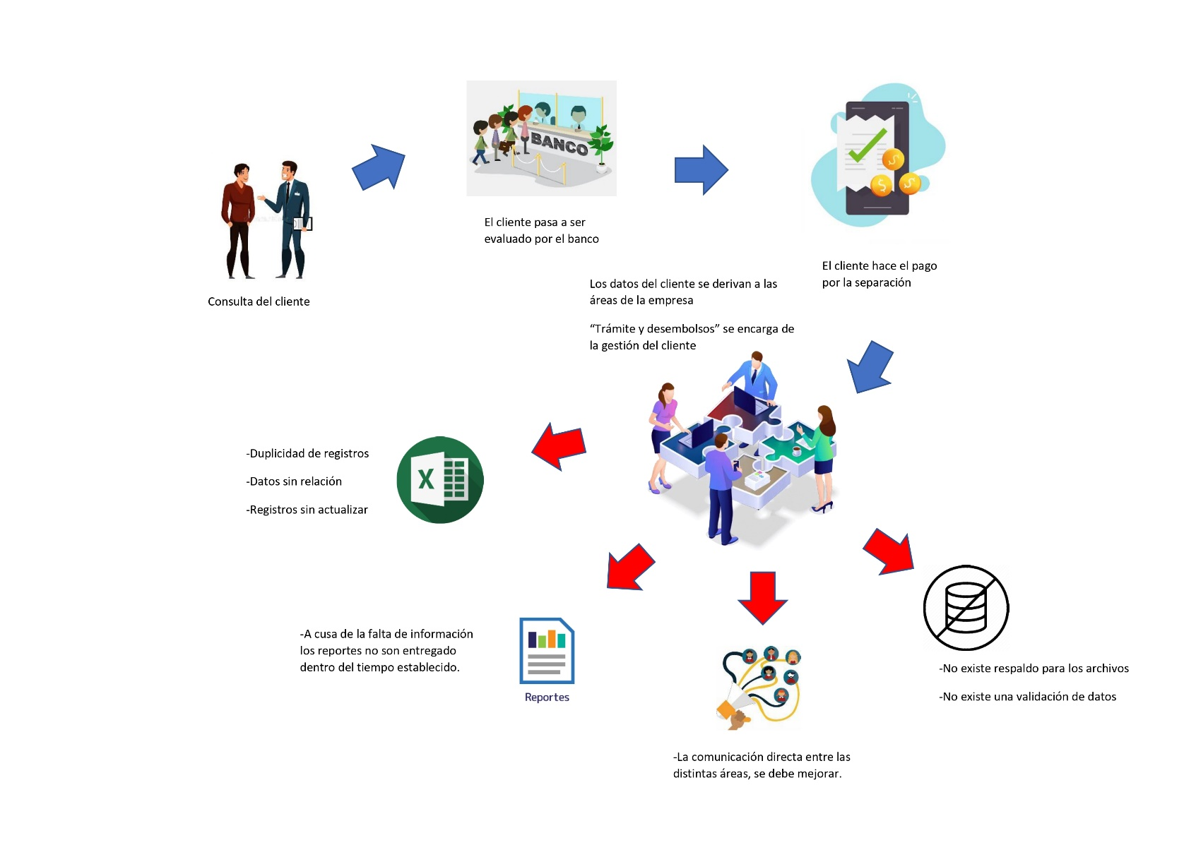

Figura 4 Gráfica de situación problemática

## Efecto del problema y/o necesidad en el área de trabajo o en los resultados de la empresa

El registrar la venta de un lote o una casa, en un libro de Excel no es malo en sí, ya que el uso de esta herramienta se da por la facilidad de realizar consultas estadísticas, también esta herramienta posee gran capacidad de análisis, sin embargo la capacidad de almacenamiento de un libro Excel, resulta siendo más baja en comparación a una base de datos, además al haber un gran volumen de información, trabajarlos en libro de Excel implicaría crear muchas carpetas con otros mucho libros dentro de sí, lo cual a la hora de realizar una búsqueda, puede demorar más.

Por eso se ha considerado la implementación y desarrollo de un sistema web, para asi reducir el margen de error humano al registrar la información, manteniendo la estructura y organización de los datos, optimizando los procesos de búsqueda mediante filtros validados correctamente.

De acuerdo con lo anterior dicho, se procede indicar en el siguiente cuadro los efectos que conlleva la necesidad especificada, se ha medido el impacto que tiene sobre la empresa, en un rango de 1 a 5.

Tabla 6 Efectos del problema y/o necesidad

|  |  |
| --- | --- |
| **EFECTOS O CONSECUENCIAS** | **NIVEL DE IM PACTO** |
| Falta de organización | 3 |
| Búsquedas lentas | 3 |
| Pérdidas de archivos | 5 |
| Imprecisión de información | 4 |

## Análisis de causa raíz que genera el problema y/o necesidad

### Diagrama de Ishikawa

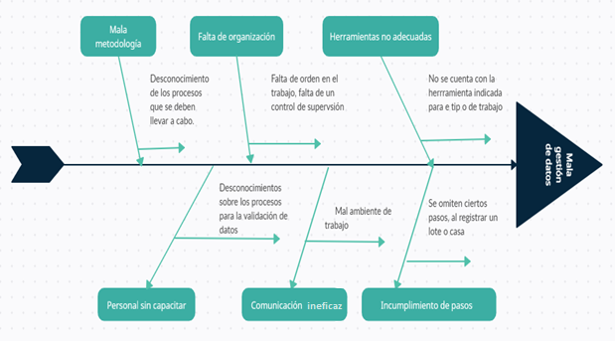

Figura 5 Diagrama de Ishikawa

## Priorización de las causas raíz

### Matriz de priorización

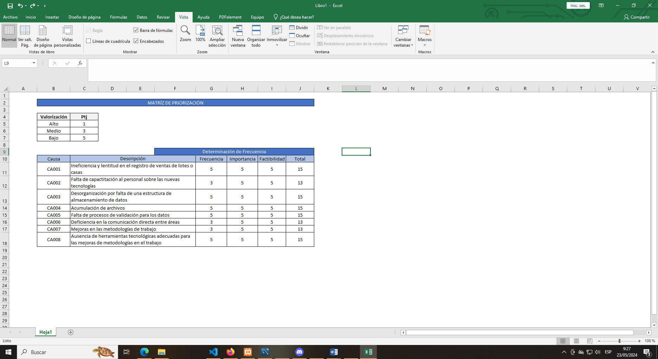

Figura 6 Matriz de priorización

### Diagrama de Pareto

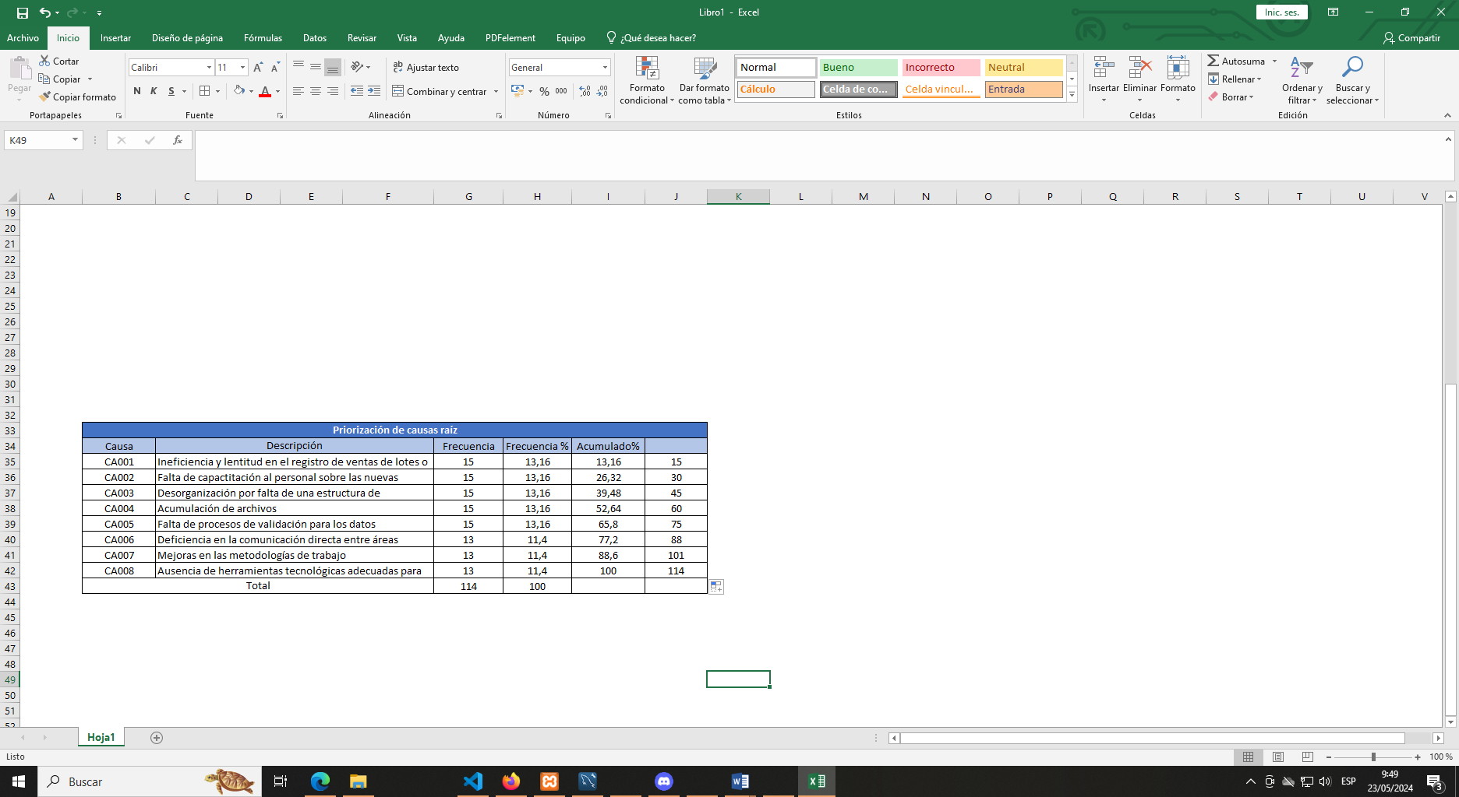

Figura 7 Diagrama de Pareto – Parte 1

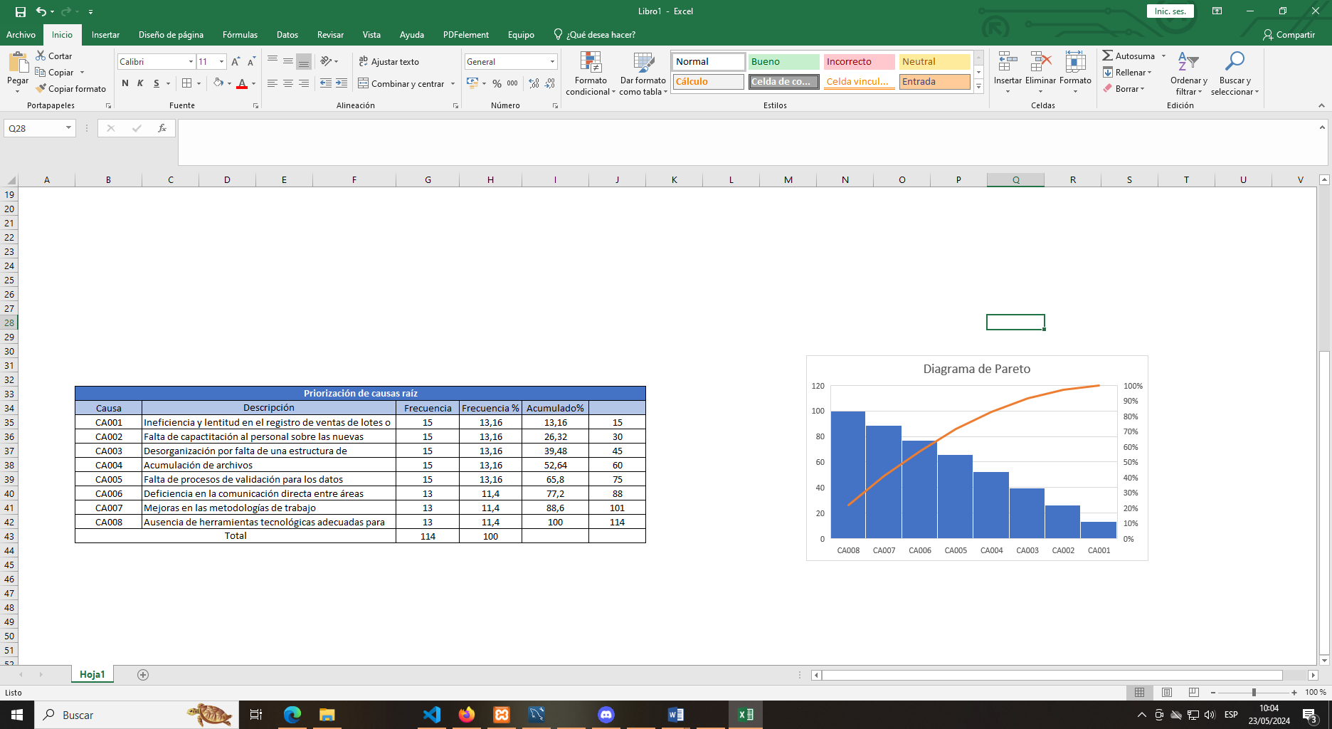

Figura 8 Diagrama de Pareto – Parte 2

**CAPÍTULO IV**

**PROPUESTA TÉCNICA DE LA MEJORA**

# Propuesta técnica de la mejora

## Plan de acción de la mejora propuesta

A continuación, se estará presentando un plan centrado en los pasos clave para el desarrollo e implementación del proyecto propuesto. Este plan servirá como una guía de ejecución.

Tabla 7 Plan de acción de la mejora propuesta

|  |  |  |  |  |
| --- | --- | --- | --- | --- |
| **Propuesta de innovación:** Desarrollo e implementación de un sistema web para las ventas de lotes y casas | | | | |
| **Responsables del proyecto:** Atuncar Valerio Lucas Alfredo | | | | |
| **Fecha de elaboración:** Desde el 15 de febrero del 2023 hasta el 20 de junio del 2023 | | | | |
| **Actividad o tareas** | **Responsable** | **¿Cómo lo haré?** | **¿Dónde lo haré?** | **¿Por qué se hará?** |
| Planificación y análisis del  proyecto | Practicantes | En conversación con el personal administrativo, ventas y trámites | Área administrativa, Ventas y trámites | Para poder identificar los procesos y los requerimientos del sistema |
| Diseño de prototipo | Practicantes | A través del uso de herramientas para desarrollar prototipos, como Prototype | Entorno Virtual | Se tendrá un modelo rápido del sistema a desarrollar. |
| Diseño de la  base de datos | Practicantes | A través de uso de herramientas para el desarrollo del modelo de base de datos, como el propio Workbench y su modelador de base de datos. | Entorno virtual | Definimos las entidades sus relaciones, en el sistema a desarrollar. |
| Codificación del proyecto | Practicantes | A través del uso de tecnologías como JavaScript, Mysql, php, CSS y bootstrap | Entorno virtual | Diseñar interfaces, para la interacción del usuario con el sistema, para esto vamos a tener que desarrollar modelo y controladores para el intercambio de datos con la base de datos. |
| Testeo de la aplicación | Practicantes/Administrado/ Ventas y trámites | Verificar el correcto funcionamiento del sistema en cada uno de sus requerimientos | Área de desarrollo | Para verificar que el sistema  cumpla con todos los requisitos establecidos. |
| Documentación del proyecto | Practicantes | Redactando un manual del funcionamiento de los módulos | Entorno virtual | Para explicar detalladamente  los procesos del sistema desde cualquier nivel de acceso |

## Consideraciones técnicas, operativas para la implementación de la mejora

### Consideraciones técnicas

* **MySql**

MySql es un sistema de gestión de base de datos relacional (RDMS) ampliamente utilizado. Es conocido por ser rápido, confiable y fácil de usar, siendo una opción popular para aplicaciones web y otras aplicaciones que requieren de almacenamiento de datos estructurado.

Tabla 8 MySql

|  |  |  |  |  |
| --- | --- | --- | --- | --- |
| **ÍTEM** | **DESCRIPCIÓN** | **MUESTRA** | **UNIDAD** | **CANTIDAD** |
| 1 | MySql |  | Gestor de base de datos | 1 |

* **JavaScript**

Es un lenguaje de programación ampliamente utilizado en el desarrollo web. Es conocido por ser un lenguaje de scripting del lado del cliente que permite a los desarrolladores crear páginas web interactivas y dinámicas. Además, JavaScript se utiliza también en el desarrollo del lado del servidor (Node.js).

Tabla 9 JavaSript

|  |  |  |  |  |
| --- | --- | --- | --- | --- |
| **ÍTEM** | **DESCRIPCIÓN** | **MUESTRA** | **UNIDAD** | **CANTIDAD** |
| 1 | JavaScript |  | Lenguaje de programación | 1 |

* **CSS**

CSS (Cascading Style Sheets) es un lenguaje de hojas de estilo utilizado para definir el aspecto y el formato de los documentos HTML. Permite separar el contenido de la presentación visual, facilitando así el diseño y la personalización de las páginas web.

Tabla 10 CSS

|  |  |  |  |  |
| --- | --- | --- | --- | --- |
| **ÍTEM** | **DESCRIPCIÓN** | **MUESTRA** | **UNIDAD** | **CANTIDAD** |
| 1 | CSS |  | Lenguaje de estilos | 1 |

* **Bootstrap**

Es una librería para el diseño rápido de sitios web responsivos y aplicaciones web. Está basado en HTML , CSS y JavaScrpit, y proporciona componentes preestilizados y un sistema de rejilla flexible para facilitar la creación de interfaces de usuario modernas y atractivas.

Tabla 11 Bootstrap

|  |  |  |  |  |
| --- | --- | --- | --- | --- |
| **ÍTEM** | **DESCRIPCIÓN** | **MUESTRA** | **UNIDAD** | **CANTIDAD** |
| 1 | Bootstrap |  | Librería | 1 |

* **PHP**

Es un lenguaje de programación de uso general y especialmente adecuado para el desarrollo web. Se utiliza principalmente para generar contenido dinámico en páginas web, como por ejemplo interactuar con bases de datos, procesar formularios y gestionar sesiones de usuarios.

Tabla 12 PHP

|  |  |  |  |  |
| --- | --- | --- | --- | --- |
| **ÍTEM** | **DESCRIPCIÓN** | **MUESTRA** | **UNIDAD** | **CANTIDAD** |
| 1 | PHP |  | Lenguaje de programación | 1 |

* **Html2Pdf**

Es una biblioteca o herramienta que permite convertir documentos HTML a archivos PDF. Es útil para generar informes, facturas u otros documentos desde contenido generado dinámicamente en aplicaciones web.

Tabla 13 Html2Pdf

|  |  |  |  |  |
| --- | --- | --- | --- | --- |
| **ÍTEM** | **DESCRIPCIÓN** | **MUESTRA** | **UNIDAD** | **CANTIDAD** |
| 1 | Html2Pdf |  | Librería | 1 |

* **PhpSpreadSheets**

Es una biblioteca PHP de código abierto que facilita la creación y manipulación de hojas de cálculo en formatos como Excel (.xlsx), CSV y otros formatos de archivo. Permite a los desarrolladores generar, leer y editar archivos de hojas de cálculo de manera programática desde PHP.

Tabla 14 PhpSpreadSheets

|  |  |  |  |  |
| --- | --- | --- | --- | --- |
| **ÍTEM** | **DESCRIPCIÓN** | **MUESTRA** | **UNIDAD** | **CANTIDAD** |
| 1 | PhpSpreadSheet |  | Librería | 1 |

* **Sweet Alert**

Es una biblioteca de JavaScript para crear ventanas modales personalizadas y atractivas, que reemplazan a las alertas y confirmaciones tradicionales del navegador. Proporciona una experiencia de usuario mejorada y más visualmente agradable al interactuar con los usuarios.

|  |  |  |  |  |
| --- | --- | --- | --- | --- |
| **ÍTEM** | **DESCRIPCIÓN** | **MUESTRA** | **UNIDAD** | **CANTIDAD** |
| 1 | Sweet Alert |  | Librería | 1 |

Tabla 15 Sweet Alert

* **Git**

Es un sistema de control de versiones distribuido ampliamente utilizado. Permite a los desarrolladores rastrear los cambios en el código fuente durante el desarrollo de software, facilitando la colaboración en equipo, la gestión de versiones y la reversión a versiones anteriores del código.

Tabla 16 Git

|  |  |  |  |  |
| --- | --- | --- | --- | --- |
| **ÍTEM** | **DESCRIPCIÓN** | **MUESTRA** | **UNIDAD** | **CANTIDAD** |
| 1 | Git |  | Sistema de Control de Versiones | 1 |

### Consideraciones operativas

* Se llevarían a cabo una serie de capaciones a todo el personal, sobre el uso adecuado del sistema, de esta forma se podría garantizar el correcto funcionamiento del sistema en todos sus procesos.
* Se establecerá un canal de soporte técnico, entre los trabajadores de la empresa con el fin de poder brindar soporte en las posibles problemáticas a futuro.

### Consideraciones ambientales

En el contexto del Sistema para el control de ventas de lotes y construcción de casas para A.I.F Contratistas Generales S.A.C, no se incorporan consideraciones ambientales. El enfoque se ha dado de forma exclusiva hacia los procesos operativos esenciales, sin generar motivo para preocupaciones adicionales.

## Recursos técnicos para implementar la mejora propuesta

Los recursos técnicos empleados para este proyecto se clasifican en el motor de base, lenguajes de programación y librerías, que son parte fundamental para el desarrollo del sistema.

Refiriéndose al motor de base de datos, se utilizará MySql, y para las siguientes partes del proyecto, se empleará JavaScript como lenguaje de programación el frontend, para poder brindar una mejor experiencia de usuario con contenido dinámico, para la parte del backend se empleará como lenguaje PHP, con el cual se manejará la lógica de negocio y el procesamiento y almacenamiento de datos.

Para la creación de reportes se utilizará las librerías Html2Pdf y PhpSpreadSheets, son dos librerías de PHP que ayudan en la tarea de generar reportes PDF y EXCEL.

También en las interfaces del sistema se usará la librería de Sweet Alert, la cual nos permite mostrar una seria de alertas y modales más personalizados.

## Diagrama del proceso, mapa del flujo de valor y/o diagrama de operación de la situación mejorada

### Diagrama de Análisis de Proceso (DAP)



Figura 9 Diagrama de Análisis de Proceso Actual (DAP)

### Diagrama de Análisis de Proceso Propuesto (DAP)

Figura 10 Diagrama de Análisis de Proceso Propuesto (DAP)



### Diagrama de Operaciones del Proceso (DOP)

Figura 11 Diagrama de Operaciones del Proceso Actual (DOP)

Figura 10 Diagrama de Análisis de Proceso Propuesto (DAP)Figura 11 Diagrama de Operaciones del Proceso Actual (DOP)

Figura 10 Diagrama de Análisis de Proceso Propuesto (DAP)

Figura 12 Diagrama de Operaciones del Proceso Actual (DOP)Figura 10 Diagrama de Análisis de Proceso Propuesto (DAP)Figura 11 Diagrama de Operaciones del Proceso Actual (DOP)

Figura 10 Diagrama de Análisis de Proceso Propuesto (DAP)Figura 11 Diagrama de Operaciones del Proceso Actual (DOP)

### Diagrama de Operaciones del Proceso Propuesto (DOP)

Figura 12 Diagrama de Operaciones del Proceso Actual (DOP)

### Mapa de flujo valor

Figura 13 Mapa de flujo de valor

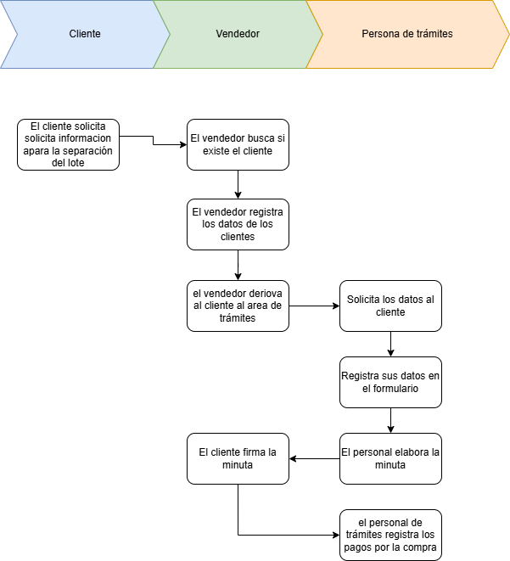

## Cronograma de ejecución de la mejora

Figura 14 Cronograma de ejecución de la mejora -Parte 1

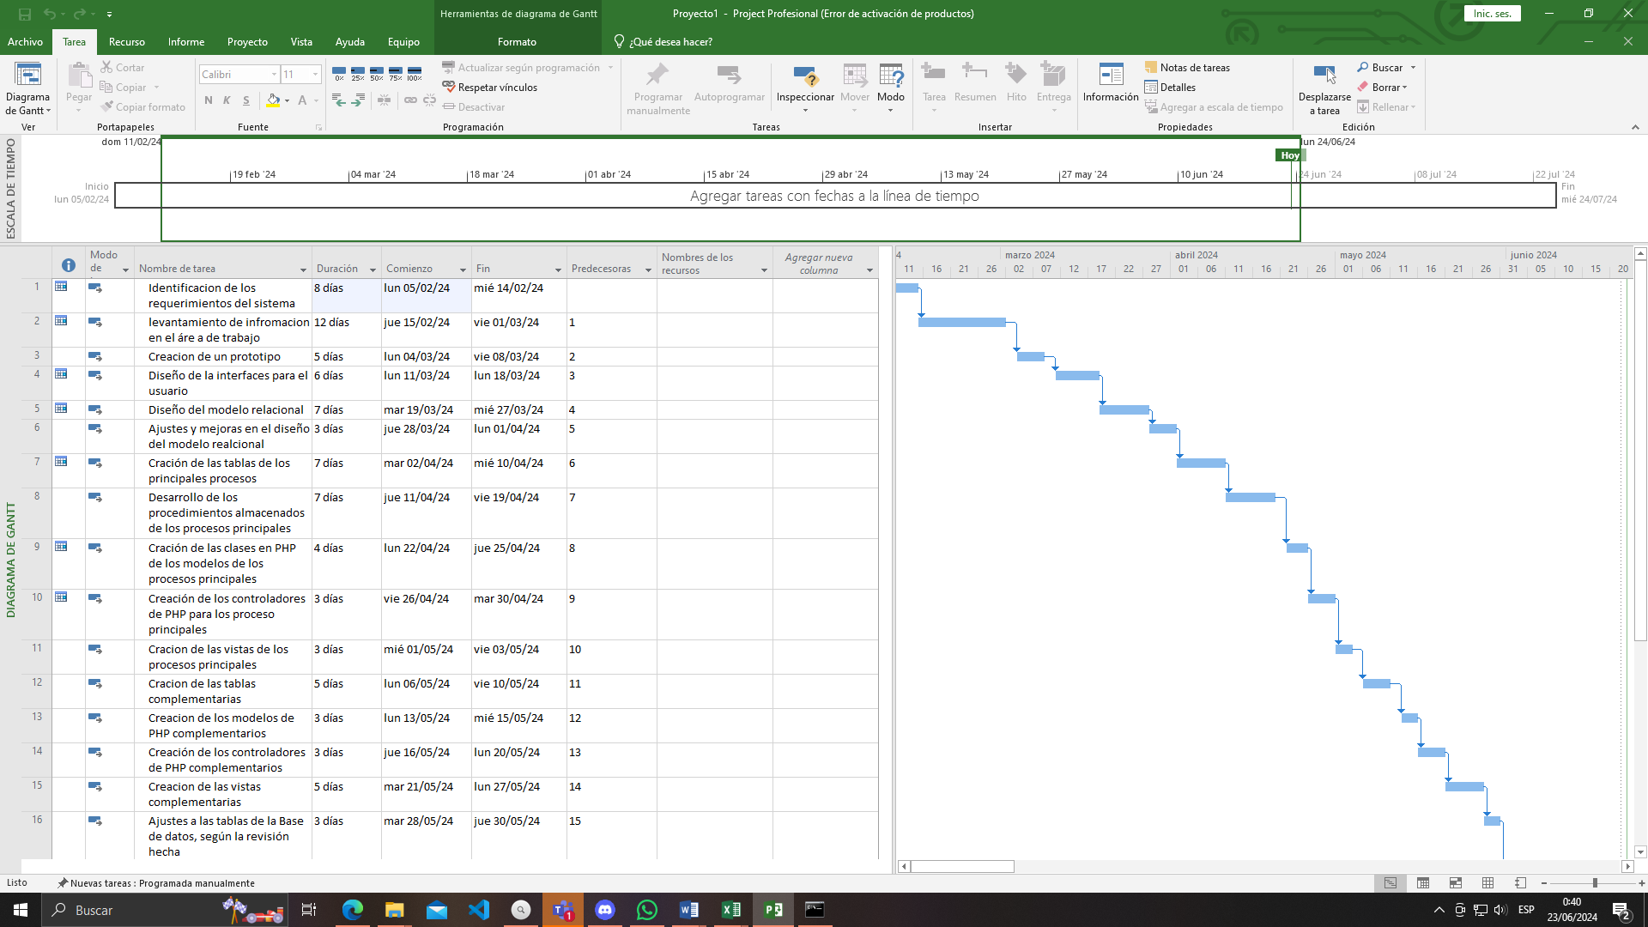

Figura 15 Cronograma de ejecución de la mejora -Parte 1

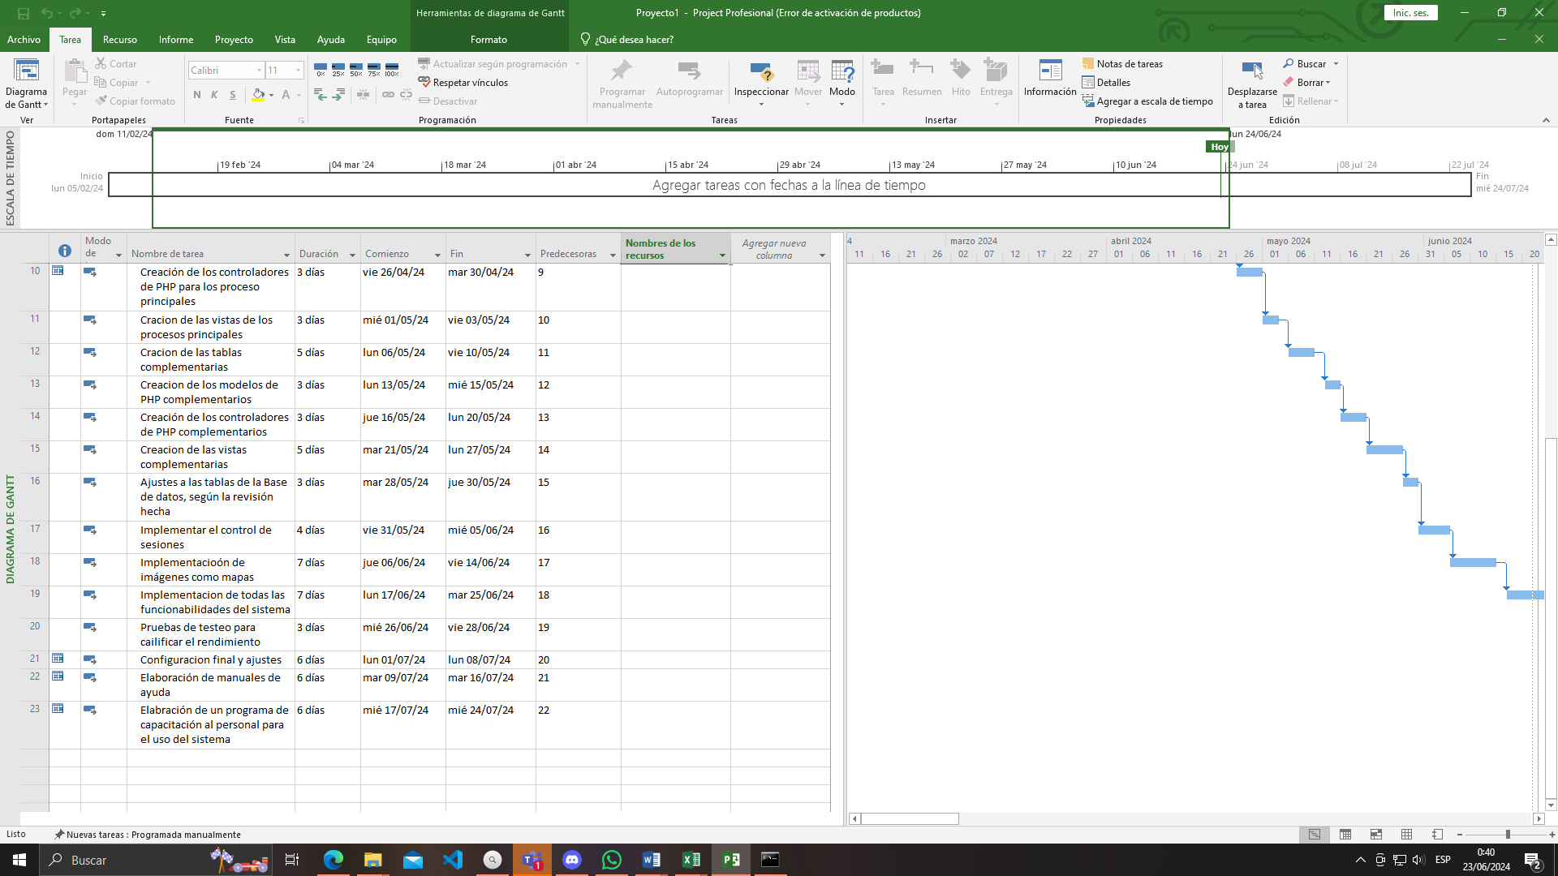

Figura 16 Cronograma de ejecución de la mejora -Parte 2

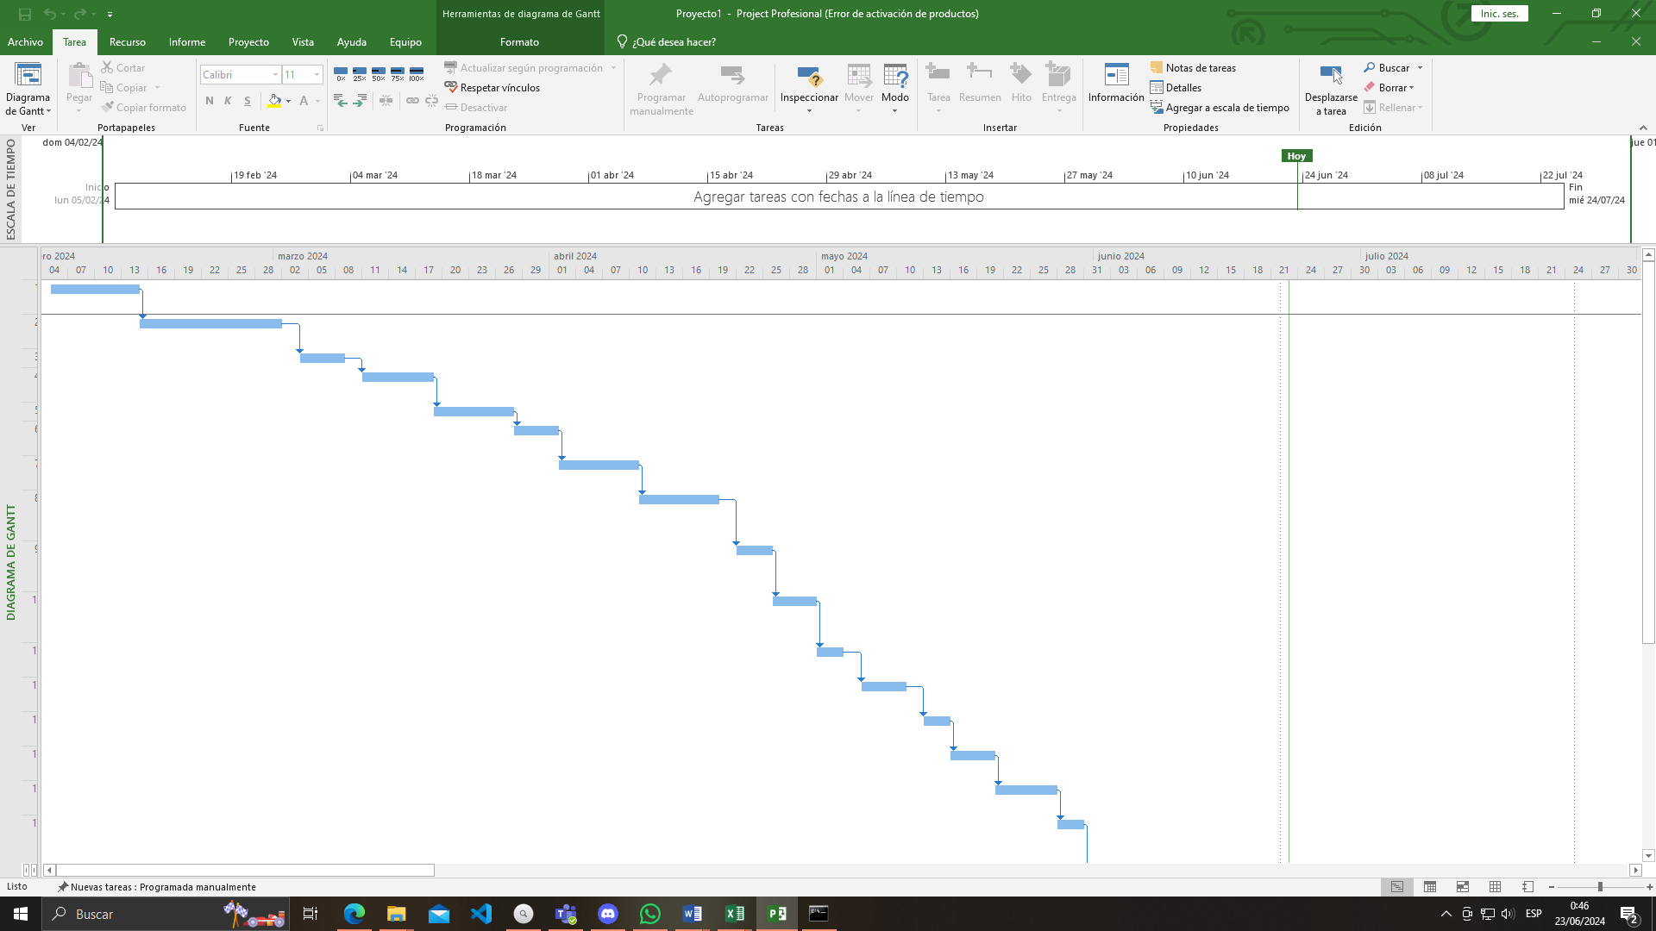

Figura 17 Cronograma de ejecución de la mejora -Parte 2

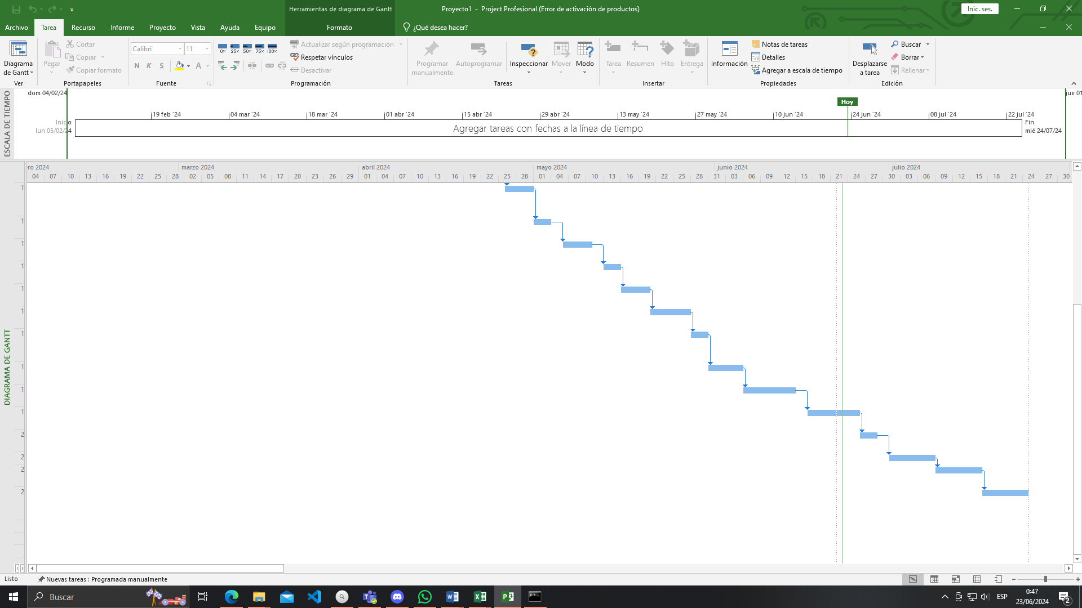

**CAPÍTULO V**

**COSTOS DE IMPLEMENTACIÓN DE LA MEJORA**

# Costos de implementación de la mejora

## Costo de materiales

Tabla 17 Costos de materiales

Tabla 18 Costo de mano de obraTabla 17 Costos de materiales

Tabla 18 Costo de mano de obra

|  |  |  |  |  |
| --- | --- | --- | --- | --- |
| **Ítem** | **Descripción** | **Tarifa por Hora (S/)** | **Horas estimadas** | **Costo total (S/)** |
| 1 | Investigación y Análisis | 6.00 | 84 | 504.00 |
| 2 | Diseño | 6.00 | 28 | 168.00 |
| 3 | Codificación | 6.00 | 200 | 1200.00 |
| 4 | Pruebas | 6.00 | 56 | 336.00 |
|  | | | Total | 2208.00 |

ano de obra

Tabla 19 Otros costos o de implementación de mejoratTabla 18 Costo de mano de obraTabla 17 Costos de materiales

Tabla 18 Costo de mano de obraTabla 17 Costos de materiales

|  |  |  |  |  |
| --- | --- | --- | --- | --- |
| **Ítem** | **Descripción** | **Cantidad** | **Costo unitario** | **Costo total (S/)** |
| 1 | Útiles de oficina | 1 | 15.00 | 15.00 |
|  | | | Total | 15.00 |

## Costo de mano de obra

Tabla 18 Costo de mano de obra

|  |  |  |  |  |
| --- | --- | --- | --- | --- |
| **Ítem** | **Descripción** | **Tarifa por Hora (S/)** | **Horas estimadas** | **Costo total (S/)** |
| 1 | Investigación y Análisis | 6.00 | 84 | 504.00 |
| 2 | Diseño | 6.00 | 28 | 168.00 |
| 3 | Codificación | 6.00 | 200 | 1200.00 |
| 4 | Pruebas | 6.00 | 56 | 336.00 |
|  | | | Total | 2208.00 |

ano de obra

Tabla 19 Otros costos o de implementación de mejoratTabla 18 Costo de mano de obra

|  |  |  |  |  |
| --- | --- | --- | --- | --- |
| **Ítem** | **Descripción** | **Tarifa por Hora (S/)** | **Horas estimadas** | **Costo total (S/)** |
| 1 | Investigación y Análisis | 6.00 | 84 | 504.00 |
| 2 | Diseño | 6.00 | 28 | 168.00 |
| 3 | Codificación | 6.00 | 200 | 1200.00 |
| 4 | Pruebas | 6.00 | 56 | 336.00 |
|  | | | Total | 2208.00 |

ano de obra

Tabla 19 Otros costos o de implementación de mejorat

|  |  |  |  |  |
| --- | --- | --- | --- | --- |
| **Ítem** | **Descripción** | **Tarifa por Hora (S/)** | **Horas estimadas** | **Costo total (S/)** |
| 1 | Investigación y Análisis | 6.00 | 84 | 504.00 |
| 2 | Diseño | 6.00 | 28 | 168.00 |
| 3 | Codificación | 6.00 | 200 | 1200.00 |
| 4 | Pruebas | 6.00 | 56 | 336.00 |
|  | | | Total | 2208.00 |

ano de obra

Tabla 20 Costo total de la implementación de la mejoraTabla 19 Otros costos o de implementación de mejoratTabla 18 Costo de mano de obra

|  |  |  |  |  |
| --- | --- | --- | --- | --- |
| **Ítem** | **Descripción** | **Tarifa por Hora (S/)** | **Horas estimadas** | **Costo total (S/)** |
| 1 | Investigación y Análisis | 6.00 | 84 | 504.00 |
| 2 | Diseño | 6.00 | 28 | 168.00 |
| 3 | Codificación | 6.00 | 200 | 1200.00 |
| 4 | Pruebas | 6.00 | 56 | 336.00 |
|  | | | Total | 2208.00 |

ano de obra

Tabla 19 Otros costos o de implementación de mejoratTabla 18 Costo de mano de obra

|  |  |  |  |  |
| --- | --- | --- | --- | --- |
| **Ítem** | **Descripción** | **Tarifa por Hora (S/)** | **Horas estimadas** | **Costo total (S/)** |
| 1 | Investigación y Análisis | 6.00 | 84 | 504.00 |
| 2 | Diseño | 6.00 | 28 | 168.00 |
| 3 | Codificación | 6.00 | 200 | 1200.00 |
| 4 | Pruebas | 6.00 | 56 | 336.00 |
|  | | | Total | 2208.00 |

ano de obra

|  |  |  |  |  |
| --- | --- | --- | --- | --- |
| **Ítem** | **Descripción** | **Tarifa por Hora (S/)** | **Horas estimadas** | **Costo total (S/)** |
| 1 | Investigación y Análisis | 7.00 | 112 | 784.00 |
| 2 | Diseño | 7.00 | 96 | 672.00 |
| 3 | Codificación | 7.00 | 200 | 1400.00 |
| 4 | Pruebas | 7.00 | 56 | 392.00 |
|  | | | Total | 3284.00 |

## Costo de herramientas, máquinas y equipos

No habrá costos asociados al uso de herramientas, máquinas equipos, ya que la empresa cuenta con el equipo necesario para poder llevar a cabo el proyecto.

## Otros costos de implementación de mejora

Tabla 19 Otros costos o de implementación de mejora

|  |  |  |  |  |
| --- | --- | --- | --- | --- |
| **Ítem** | **Descripción** | **Tarifa por Hora (S/)** | **Horas estimadas** | **Costo total (S/)** |
| 1 | Investigación y Análisis | 6.00 | 84 | 504.00 |
| 2 | Diseño | 6.00 | 28 | 168.00 |
| 3 | Codificación | 6.00 | 200 | 1200.00 |
| 4 | Pruebas | 6.00 | 56 | 336.00 |
|  | | | Total | 2208.00 |

ano de obra

Tabla 20 Costo total de la implementación de la mejoraTabla 19 Otros costos o de implementación de mejorat

|  |  |  |  |  |
| --- | --- | --- | --- | --- |
| **Ítem** | **Descripción** | **Tarifa por Hora (S/)** | **Horas estimadas** | **Costo total (S/)** |
| 1 | Investigación y Análisis | 6.00 | 84 | 504.00 |
| 2 | Diseño | 6.00 | 28 | 168.00 |
| 3 | Codificación | 6.00 | 200 | 1200.00 |
| 4 | Pruebas | 6.00 | 56 | 336.00 |
|  | | | Total | 2208.00 |

ano de obra

Tabla 20 Costo total de la implementación de la mejora

|  |  |  |  |  |
| --- | --- | --- | --- | --- |
| **Ítem** | **Descripción** | **Tarifa por Hora (S/)** | **Horas estimadas** | **Costo total (S/)** |
| 1 | Investigación y Análisis | 6.00 | 84 | 504.00 |
| 2 | Diseño | 6.00 | 28 | 168.00 |
| 3 | Codificación | 6.00 | 200 | 1200.00 |
| 4 | Pruebas | 6.00 | 56 | 336.00 |
|  | | | Total | 2208.00 |

ano de obra

Tabla 21 Comparación de minutos DAP actual y DAP mejoradoTabla 20 Costo total de la implementación de la mejoraTabla 19 Otros costos o de implementación de mejorat

|  |  |  |  |  |
| --- | --- | --- | --- | --- |
| **Ítem** | **Descripción** | **Tarifa por Hora (S/)** | **Horas estimadas** | **Costo total (S/)** |
| 1 | Investigación y Análisis | 6.00 | 84 | 504.00 |
| 2 | Diseño | 6.00 | 28 | 168.00 |
| 3 | Codificación | 6.00 | 200 | 1200.00 |
| 4 | Pruebas | 6.00 | 56 | 336.00 |
|  | | | Total | 2208.00 |

ano de obra

Tabla 20 Costo total de la implementación de la mejoraTabla 19 Otros costos o de implementación de mejorat

|  |  |  |  |  |
| --- | --- | --- | --- | --- |
| **Ítem** | **Descripción** | **Tarifa por Hora (S/)** | **Horas estimadas** | **Costo total (S/)** |
| 1 | Investigación y Análisis | 6.00 | 84 | 504.00 |
| 2 | Diseño | 6.00 | 28 | 168.00 |
| 3 | Codificación | 6.00 | 200 | 1200.00 |
| 4 | Pruebas | 6.00 | 56 | 336.00 |
|  | | | Total | 2208.00 |

ano de obra

|  |  |  |  |
| --- | --- | --- | --- |
| **Ítem** | **Descripción** | **Duración** | **Costo total (S/)** |
| 1 | API-SUNAT | 1 año | 180.00 |
|  | | Total | 180.00 |

## Costo total de la implementación de la mejora

Tabla 20 Costo total de la implementación de la mejora

|  |  |  |  |  |
| --- | --- | --- | --- | --- |
| **Ítem** | **Descripción** | **Tarifa por Hora (S/)** | **Horas estimadas** | **Costo total (S/)** |
| 1 | Investigación y Análisis | 6.00 | 84 | 504.00 |
| 2 | Diseño | 6.00 | 28 | 168.00 |
| 3 | Codificación | 6.00 | 200 | 1200.00 |
| 4 | Pruebas | 6.00 | 56 | 336.00 |
|  | | | Total | 2208.00 |

ano de obra

Tabla 21 Comparación de minutos DAP actual y DAP mejoradoTabla 20 Costo total de la implementación de la mejora

|  |  |  |  |  |
| --- | --- | --- | --- | --- |
| **Ítem** | **Descripción** | **Tarifa por Hora (S/)** | **Horas estimadas** | **Costo total (S/)** |
| 1 | Investigación y Análisis | 6.00 | 84 | 504.00 |
| 2 | Diseño | 6.00 | 28 | 168.00 |
| 3 | Codificación | 6.00 | 200 | 1200.00 |
| 4 | Pruebas | 6.00 | 56 | 336.00 |
|  | | | Total | 2208.00 |

ano de obra

Tabla 21 Comparación de minutos DAP actual y DAP mejorado

|  |  |  |  |  |
| --- | --- | --- | --- | --- |
| **Ítem** | **Descripción** | **Tarifa por Hora (S/)** | **Horas estimadas** | **Costo total (S/)** |
| 1 | Investigación y Análisis | 6.00 | 84 | 504.00 |
| 2 | Diseño | 6.00 | 28 | 168.00 |
| 3 | Codificación | 6.00 | 200 | 1200.00 |
| 4 | Pruebas | 6.00 | 56 | 336.00 |
|  | | | Total | 2208.00 |

ano de obra

Tabla 21 Comparación de minutos DAP actual y DAP mejoradoTabla 21 Comparación de minutos DAP actual y DAP mejoradoTabla 20 Costo total de la implementación de la mejora

|  |  |  |  |  |
| --- | --- | --- | --- | --- |
| **Ítem** | **Descripción** | **Tarifa por Hora (S/)** | **Horas estimadas** | **Costo total (S/)** |
| 1 | Investigación y Análisis | 6.00 | 84 | 504.00 |
| 2 | Diseño | 6.00 | 28 | 168.00 |
| 3 | Codificación | 6.00 | 200 | 1200.00 |
| 4 | Pruebas | 6.00 | 56 | 336.00 |
|  | | | Total | 2208.00 |

ano de obra

Tabla 21 Comparación de minutos DAP actual y DAP mejoradoTabla 20 Costo total de la implementación de la mejora

|  |  |  |  |  |
| --- | --- | --- | --- | --- |
| **Ítem** | **Descripción** | **Tarifa por Hora (S/)** | **Horas estimadas** | **Costo total (S/)** |
| 1 | Investigación y Análisis | 6.00 | 84 | 504.00 |
| 2 | Diseño | 6.00 | 28 | 168.00 |
| 3 | Codificación | 6.00 | 200 | 1200.00 |
| 4 | Pruebas | 6.00 | 56 | 336.00 |
|  | | | Total | 2208.00 |

ano de obra

|  |  |  |
| --- | --- | --- |
| **N°** | **Descripción** | **Costo total (S/)** |
| 1 | Costo de materiales | 15.00 |
| 2 | Costo de mano de obra | 3248.00 |
| 3 | Costo de herramientas, máquinas y equipos | 0.00 |
| 4 | Otros costos de implementación de mejora | 180.00 |
|  | Total | 3443.00 |

**VI**

**EVALUACIÓN TÉCNICA Y ECONÓMICA DE LA MEJORA**

# Evaluación técnica y económica de la mejora

## Beneficio técnico y/o económico esperado de la mejora

Tabla 21 Comparación de minutos DAP actual y DAP mejorado

|  |  |  |  |  |
| --- | --- | --- | --- | --- |
| **Ítem** | **Descripción** | **Tarifa por Hora (S/)** | **Horas estimadas** | **Costo total (S/)** |
| 1 | Investigación y Análisis | 6.00 | 84 | 504.00 |
| 2 | Diseño | 6.00 | 28 | 168.00 |
| 3 | Codificación | 6.00 | 200 | 1200.00 |
| 4 | Pruebas | 6.00 | 56 | 336.00 |
|  | | | Total | 2208.00 |

ano de obra

Tabla 21 Comparación de minutos DAP actual y DAP mejoradoTabla 21 Comparación de minutos DAP actual y DAP mejorado

|  |  |  |  |  |
| --- | --- | --- | --- | --- |
| **Ítem** | **Descripción** | **Tarifa por Hora (S/)** | **Horas estimadas** | **Costo total (S/)** |
| 1 | Investigación y Análisis | 6.00 | 84 | 504.00 |
| 2 | Diseño | 6.00 | 28 | 168.00 |
| 3 | Codificación | 6.00 | 200 | 1200.00 |
| 4 | Pruebas | 6.00 | 56 | 336.00 |
|  | | | Total | 2208.00 |

ano de obra

Tabla 21 Comparación de minutos DAP actual y DAP mejorado

|  |  |  |  |  |
| --- | --- | --- | --- | --- |
| **Ítem** | **Descripción** | **Tarifa por Hora (S/)** | **Horas estimadas** | **Costo total (S/)** |
| 1 | Investigación y Análisis | 6.00 | 84 | 504.00 |
| 2 | Diseño | 6.00 | 28 | 168.00 |
| 3 | Codificación | 6.00 | 200 | 1200.00 |
| 4 | Pruebas | 6.00 | 56 | 336.00 |
|  | | | Total | 2208.00 |

ano de obra

Tabla 23 Costo/ hrs responsablesTabla 21 Comparación de minutos DAP actual y DAP mejoradoTabla 21 Comparación de minutos DAP actual y DAP mejorado

|  |  |  |  |  |
| --- | --- | --- | --- | --- |
| **Ítem** | **Descripción** | **Tarifa por Hora (S/)** | **Horas estimadas** | **Costo total (S/)** |
| 1 | Investigación y Análisis | 6.00 | 84 | 504.00 |
| 2 | Diseño | 6.00 | 28 | 168.00 |
| 3 | Codificación | 6.00 | 200 | 1200.00 |
| 4 | Pruebas | 6.00 | 56 | 336.00 |
|  | | | Total | 2208.00 |

ano de obra

Tabla 21 Comparación de minutos DAP actual y DAP mejoradoTabla 21 Comparación de minutos DAP actual y DAP mejorado

|  |  |  |  |  |
| --- | --- | --- | --- | --- |
| **Ítem** | **Descripción** | **Tarifa por Hora (S/)** | **Horas estimadas** | **Costo total (S/)** |
| 1 | Investigación y Análisis | 6.00 | 84 | 504.00 |
| 2 | Diseño | 6.00 | 28 | 168.00 |
| 3 | Codificación | 6.00 | 200 | 1200.00 |
| 4 | Pruebas | 6.00 | 56 | 336.00 |
|  | | | Total | 2208.00 |

ano de obra

|  |  |  |
| --- | --- | --- |
| **Sistema actual** | **Sistema mejorado** | **Ahorro en minutos** |
| 88 minutos  1.4 horas | 65 minutos  1.1 horas | 23 minutos  0.3 horas |

Este proceso se realizará 4 veces al mes, ahorrando 92 min.

Tabla 22 Tiempo optimizado

|  |  |  |  |  |
| --- | --- | --- | --- | --- |
| **Ítem** | **Descripción** | **Tarifa por Hora (S/)** | **Horas estimadas** | **Costo total (S/)** |
| 1 | Investigación y Análisis | 6.00 | 84 | 504.00 |
| 2 | Diseño | 6.00 | 28 | 168.00 |
| 3 | Codificación | 6.00 | 200 | 1200.00 |
| 4 | Pruebas | 6.00 | 56 | 336.00 |
|  | | | Total | 2208.00 |

ano de obra

Tabla 23 Costo/ hrs responsablesTabla 21 Comparación de minutos DAP actual y DAP mejorado

|  |  |  |  |  |
| --- | --- | --- | --- | --- |
| **Ítem** | **Descripción** | **Tarifa por Hora (S/)** | **Horas estimadas** | **Costo total (S/)** |
| 1 | Investigación y Análisis | 6.00 | 84 | 504.00 |
| 2 | Diseño | 6.00 | 28 | 168.00 |
| 3 | Codificación | 6.00 | 200 | 1200.00 |
| 4 | Pruebas | 6.00 | 56 | 336.00 |
|  | | | Total | 2208.00 |

ano de obra

Tabla 23 Costo/ hrs responsables

|  |  |  |  |  |
| --- | --- | --- | --- | --- |
| **Ítem** | **Descripción** | **Tarifa por Hora (S/)** | **Horas estimadas** | **Costo total (S/)** |
| 1 | Investigación y Análisis | 6.00 | 84 | 504.00 |
| 2 | Diseño | 6.00 | 28 | 168.00 |
| 3 | Codificación | 6.00 | 200 | 1200.00 |
| 4 | Pruebas | 6.00 | 56 | 336.00 |
|  | | | Total | 2208.00 |

ano de obra

Tabla 24 Cuadro de optimizaciónTabla 23 Costo/ hrs responsablesTabla 21 Comparación de minutos DAP actual y DAP mejorado

|  |  |  |  |  |
| --- | --- | --- | --- | --- |
| **Ítem** | **Descripción** | **Tarifa por Hora (S/)** | **Horas estimadas** | **Costo total (S/)** |
| 1 | Investigación y Análisis | 6.00 | 84 | 504.00 |
| 2 | Diseño | 6.00 | 28 | 168.00 |
| 3 | Codificación | 6.00 | 200 | 1200.00 |
| 4 | Pruebas | 6.00 | 56 | 336.00 |
|  | | | Total | 2208.00 |

ano de obra

Tabla 23 Costo/ hrs responsablesTabla 21 Comparación de minutos DAP actual y DAP mejorado

|  |  |  |  |  |
| --- | --- | --- | --- | --- |
| **Ítem** | **Descripción** | **Tarifa por Hora (S/)** | **Horas estimadas** | **Costo total (S/)** |
| 1 | Investigación y Análisis | 6.00 | 84 | 504.00 |
| 2 | Diseño | 6.00 | 28 | 168.00 |
| 3 | Codificación | 6.00 | 200 | 1200.00 |
| 4 | Pruebas | 6.00 | 56 | 336.00 |
|  | | | Total | 2208.00 |

ano de obra

|  |  |
| --- | --- |
| **Tiempo** | **Horas ahorradas** |
| Al día | 0 |
| A la semana | 0 |
| Al mes | 1.2 |

Tabla 23 Costo/ hrs responsables

|  |  |  |  |  |
| --- | --- | --- | --- | --- |
| **Ítem** | **Descripción** | **Tarifa por Hora (S/)** | **Horas estimadas** | **Costo total (S/)** |
| 1 | Investigación y Análisis | 6.00 | 84 | 504.00 |
| 2 | Diseño | 6.00 | 28 | 168.00 |
| 3 | Codificación | 6.00 | 200 | 1200.00 |
| 4 | Pruebas | 6.00 | 56 | 336.00 |
|  | | | Total | 2208.00 |

ano de obra

Tabla 24 Cuadro de optimizaciónTabla 23 Costo/ hrs responsables

|  |  |  |  |  |
| --- | --- | --- | --- | --- |
| **Ítem** | **Descripción** | **Tarifa por Hora (S/)** | **Horas estimadas** | **Costo total (S/)** |
| 1 | Investigación y Análisis | 6.00 | 84 | 504.00 |
| 2 | Diseño | 6.00 | 28 | 168.00 |
| 3 | Codificación | 6.00 | 200 | 1200.00 |
| 4 | Pruebas | 6.00 | 56 | 336.00 |
|  | | | Total | 2208.00 |

ano de obra

Tabla 24 Cuadro de optimización

|  |  |  |  |  |
| --- | --- | --- | --- | --- |
| **Ítem** | **Descripción** | **Tarifa por Hora (S/)** | **Horas estimadas** | **Costo total (S/)** |
| 1 | Investigación y Análisis | 6.00 | 84 | 504.00 |
| 2 | Diseño | 6.00 | 28 | 168.00 |
| 3 | Codificación | 6.00 | 200 | 1200.00 |
| 4 | Pruebas | 6.00 | 56 | 336.00 |
|  | | | Total | 2208.00 |

ano de obra

Tabla 25 Beneficio/CostoTabla 24 Cuadro de optimizaciónTabla 23 Costo/ hrs responsables

|  |  |  |  |  |
| --- | --- | --- | --- | --- |
| **Ítem** | **Descripción** | **Tarifa por Hora (S/)** | **Horas estimadas** | **Costo total (S/)** |
| 1 | Investigación y Análisis | 6.00 | 84 | 504.00 |
| 2 | Diseño | 6.00 | 28 | 168.00 |
| 3 | Codificación | 6.00 | 200 | 1200.00 |
| 4 | Pruebas | 6.00 | 56 | 336.00 |
|  | | | Total | 2208.00 |

ano de obra

Tabla 24 Cuadro de optimizaciónTabla 23 Costo/ hrs responsables

|  |  |  |  |  |
| --- | --- | --- | --- | --- |
| **Ítem** | **Descripción** | **Tarifa por Hora (S/)** | **Horas estimadas** | **Costo total (S/)** |
| 1 | Investigación y Análisis | 6.00 | 84 | 504.00 |
| 2 | Diseño | 6.00 | 28 | 168.00 |
| 3 | Codificación | 6.00 | 200 | 1200.00 |
| 4 | Pruebas | 6.00 | 56 | 336.00 |
|  | | | Total | 2208.00 |

ano de obra

|  |  |
| --- | --- |
| Administrador | 2500.00 |
| Asesor de ventas | 1500.00 |
| Personal de trámites y servicios | 1500.0 |
| Practicante | 480.00 |

Tabla 24 Cuadro de optimización

|  |  |  |  |  |
| --- | --- | --- | --- | --- |
| **Ítem** | **Descripción** | **Tarifa por Hora (S/)** | **Horas estimadas** | **Costo total (S/)** |
| 1 | Investigación y Análisis | 6.00 | 84 | 504.00 |
| 2 | Diseño | 6.00 | 28 | 168.00 |
| 3 | Codificación | 6.00 | 200 | 1200.00 |
| 4 | Pruebas | 6.00 | 56 | 336.00 |
|  | | | Total | 2208.00 |

ano de obra

Tabla 25 Beneficio/CostoTabla 24 Cuadro de optimización

|  |  |  |  |  |
| --- | --- | --- | --- | --- |
| **Ítem** | **Descripción** | **Tarifa por Hora (S/)** | **Horas estimadas** | **Costo total (S/)** |
| 1 | Investigación y Análisis | 6.00 | 84 | 504.00 |
| 2 | Diseño | 6.00 | 28 | 168.00 |
| 3 | Codificación | 6.00 | 200 | 1200.00 |
| 4 | Pruebas | 6.00 | 56 | 336.00 |
|  | | | Total | 2208.00 |

ano de obra

Tabla 25 Beneficio/Costo

|  |  |  |  |  |
| --- | --- | --- | --- | --- |
| **Ítem** | **Descripción** | **Tarifa por Hora (S/)** | **Horas estimadas** | **Costo total (S/)** |
| 1 | Investigación y Análisis | 6.00 | 84 | 504.00 |
| 2 | Diseño | 6.00 | 28 | 168.00 |
| 3 | Codificación | 6.00 | 200 | 1200.00 |
| 4 | Pruebas | 6.00 | 56 | 336.00 |
|  | | | Total | 2208.00 |

ano de obra

Tabla 26 Beneficio/CostoTabla 25 Beneficio/CostoTabla 24 Cuadro de optimización

|  |  |  |  |  |
| --- | --- | --- | --- | --- |
| **Ítem** | **Descripción** | **Tarifa por Hora (S/)** | **Horas estimadas** | **Costo total (S/)** |
| 1 | Investigación y Análisis | 6.00 | 84 | 504.00 |
| 2 | Diseño | 6.00 | 28 | 168.00 |
| 3 | Codificación | 6.00 | 200 | 1200.00 |
| 4 | Pruebas | 6.00 | 56 | 336.00 |
|  | | | Total | 2208.00 |

ano de obra

Tabla 25 Beneficio/CostoTabla 24 Cuadro de optimización

|  |  |  |  |  |
| --- | --- | --- | --- | --- |
| **Ítem** | **Descripción** | **Tarifa por Hora (S/)** | **Horas estimadas** | **Costo total (S/)** |
| 1 | Investigación y Análisis | 6.00 | 84 | 504.00 |
| 2 | Diseño | 6.00 | 28 | 168.00 |
| 3 | Codificación | 6.00 | 200 | 1200.00 |
| 4 | Pruebas | 6.00 | 56 | 336.00 |
|  | | | Total | 2208.00 |

ano de obra

|  |  |  |  |  |
| --- | --- | --- | --- | --- |
|  | **Optimización** | | | |
| **Responsable** | **Descripción** | **Costo/hrs** | **Ahorro/hrs** | **Beneficio** |
| Jefe de área | 100% | S/ 2500.00 | 1.2 | S/ 3000.00 |
| Asesor de ventas | 100% | S/ 1500.00 | 1.2 | S/ 1800.00 |
| Personal de trámites y servicios | 100% | S/ 1500.00 | 1.2 | S/ 1800.00 |
| Practicante | 100% | S/ 480.00 | 1.2 | S/ 576 |
|  | | Total mensual | | S/ 7176.00 |
| Total anual | | S/ 86112.00 |

## Relación beneficio/costo

Tabla 25 Beneficio/Costo

|  |  |  |  |  |
| --- | --- | --- | --- | --- |
| **Ítem** | **Descripción** | **Tarifa por Hora (S/)** | **Horas estimadas** | **Costo total (S/)** |
| 1 | Investigación y Análisis | 6.00 | 84 | 504.00 |
| 2 | Diseño | 6.00 | 28 | 168.00 |
| 3 | Codificación | 6.00 | 200 | 1200.00 |
| 4 | Pruebas | 6.00 | 56 | 336.00 |
|  | | | Total | 2208.00 |

ano de obra

Tabla 26 Beneficio/CostoTabla 25 Beneficio/Costo

|  |  |  |  |  |
| --- | --- | --- | --- | --- |
| **Ítem** | **Descripción** | **Tarifa por Hora (S/)** | **Horas estimadas** | **Costo total (S/)** |
| 1 | Investigación y Análisis | 6.00 | 84 | 504.00 |
| 2 | Diseño | 6.00 | 28 | 168.00 |
| 3 | Codificación | 6.00 | 200 | 1200.00 |
| 4 | Pruebas | 6.00 | 56 | 336.00 |
|  | | | Total | 2208.00 |

ano de obra

Tabla 26 Beneficio/CostoTabla 25 Beneficio/Costo

|  |  |  |  |  |
| --- | --- | --- | --- | --- |
| **Ítem** | **Descripción** | **Tarifa por Hora (S/)** | **Horas estimadas** | **Costo total (S/)** |
| 1 | Investigación y Análisis | 6.00 | 84 | 504.00 |
| 2 | Diseño | 6.00 | 28 | 168.00 |
| 3 | Codificación | 6.00 | 200 | 1200.00 |
| 4 | Pruebas | 6.00 | 56 | 336.00 |
|  | | | Total | 2208.00 |

ano de obra

Tabla 26 Beneficio/CostoTabla 25 Beneficio/Costo

|  |  |  |  |  |
| --- | --- | --- | --- | --- |
| **Ítem** | **Descripción** | **Tarifa por Hora (S/)** | **Horas estimadas** | **Costo total (S/)** |
| 1 | Investigación y Análisis | 6.00 | 84 | 504.00 |
| 2 | Diseño | 6.00 | 28 | 168.00 |
| 3 | Codificación | 6.00 | 200 | 1200.00 |
| 4 | Pruebas | 6.00 | 56 | 336.00 |
|  | | | Total | 2208.00 |

ano de obra

|  |  |  |
| --- | --- | --- |
| **Beneficio / Costo** | | |
| Beneficio | S/ 7176.00 | 2.084 |
| Costo | S/ 3443.00 |

Tabla 26 Beneficio/Costo

|  |  |  |  |  |
| --- | --- | --- | --- | --- |
| **Ítem** | **Descripción** | **Tarifa por Hora (S/)** | **Horas estimadas** | **Costo total (S/)** |
| 1 | Investigación y Análisis | 6.00 | 84 | 504.00 |
| 2 | Diseño | 6.00 | 28 | 168.00 |
| 3 | Codificación | 6.00 | 200 | 1200.00 |
| 4 | Pruebas | 6.00 | 56 | 336.00 |
|  | | | Total | 2208.00 |

ano de obra

|  |  |  |
| --- | --- | --- |
| **Costo / Beneficio** | | |
| Costo | S/ 3443.00 | 0.47 |
| Beneficio | S/ 7176.00 | 6 |

La recuperación del costo se dará en 10 días aproximadamente.

**Conclusión:** El proyecto de mejora resulta técnica y económicamente viable ya que la relación B/C es mayor que 1.

**CAPÍTULO VII**

**CONCLUSIONES**

# Conclusiones

## Conclusiones respecto a los objeticos del Proyecto de Innovación y/o Mejora

* El desarrollo e implementación de un sistema web para el control de ventas y construcción de casas tenía como objetivo poder asegurar la integridad de los datos correspondientes a los clientes, mostrando una información actualizada, lo cual, en revisiones con el administrador de la empresa, se logró.
* Se implementaron interfaces intuitivas con el fin de poder brindar al usuario una mejor experiencia en cuanto a la navegación por el sistema, mostrando un contendido estructurado para asi tener una mayor facilidad en cuanto a la búsqueda.
* Se llegaron a implementar medidas de seguridad como control de sesiones, esto con el fin de garantizar la confidencialidad de los datos, haciendo del sistema más seguro y confiable.
* La creación de reportes de forma sistematizada, se implementó con el fin de poder agilizar la tarea en base a los datos almacenados asi no solo se garantizaba poder reducir el tiempo empleado en la redacción de estos documentos, si no también asegurando que la información mostrada sea la correcta.
* El programa de capacitación estuvo centrado exclusivamente en adiestrar al personal en el correcto uso del sistema, implementado estrategias para poder llevar a cabo una correcta migración en cuanto a las metodologías de trabajo, mejorando la calidad en el flujo del proceso de venta y la organización de los datos dentro de la empresa. Estas actividades se realizaron de forma satisfactoria cumpliendo con los objetivos planteados, logrando comunicar de manera asertiva las funcionabilidades del sistema.

En resumen, el Proyecto de Innovación y/o Mejora para la empresa A.I.F Contratistas Generales S.A.C, orientado a llevar una gestión más segura de los datos de los clientes, tiene como objetivo poder brindar información actualizada, sin comprometer la integridad de los registros, mas bien implementa distintos tipos de técnicas en cuanto a la validación de los datos. También se implementaron interfaces intuitivas y la generación de reportes de una forma sistematizada, todo esto con el fin de asegurar una buena experiencia al usuario, optimizar la gestión en el proceso de ventas y asegurar la calidad del sistema en seguridad y en funcionabilidad.

**VIII**

**RECOMENDACIONES**

# Recomendaciones

## Recomendaciones para la empresa respecto al Proyecto de Innovación y/o Mejora

* Establecer reglas claras sobre el uso adecuado del sistema dentro de la empresa, esto con el fin de evitar fututos problemas por un uso inadecuado, ocasionando fallas en cuanto a su funcionabilidad.
* Mantener una comunicación constante con los usuarios para que, en caso de cualquier problema, poder brindar una asistencia inmediata y eficaz.
* Brindar una serie de capacitaciones periódicas, para poder mantener a los usuarios actualizados con la mejoras e implementaciones del sistema

# Bibliografía

Aguirre Ruiz, Y. A. (2018). *Desarrollo de un sistema de ventas de lotes, usando metodología scrum. Caso: “Yar inversiones S.A.C”.*

Aws.amazon.com. (s.f.). *Aplicaciones web.*

Classpert.com. (s.f.). *Bootstrap.*

Concepto.de. (s.f.). *Gestión de proyecto.*

Concepto.de. (s.f.). *Lenguaje de programación.*

Concepto.de. (s.f.). *Lenguaje de programación.*

Developer.mozilla.org. (s.f.). *CSS.*

Developer.mozilla.org. (s.f.). *JavaScript.*

Developer.mozilla.org. (s.f.). *Servidores web.*

Estradawebgroup.com. (s.f.). *Sweet Alert.*

Html2pdf.pdf.tr. (s.f.). *Html2Pdf.*

normasiso.org. (s.f.). *Norma ISO 25010.*

Openwebinars.net. (s.f.). *MySql.*

Oracle.com. (s.f.). *Bases de datos.*

Oracle.com. (s.f.). *Sistema de gestión de base de datos.*

Php.net. (s.f.). *PHP.*

Products.fileformat.com. (s.f.). *PhpSpreadSheets.*

Velaquez, J. H. (2022). *Aplicación web para la gestión de la información de ventas en la empresa Impulso Inversiones Inmobiliaria SAC.*

Www.iec-innova.com. (s.f.). *API.*

Www.iso.org. (s.f.). *Normas ISO.*

# ANEXOS

**Anexo 1**

**Presentación y Pruebas del sistema Web**

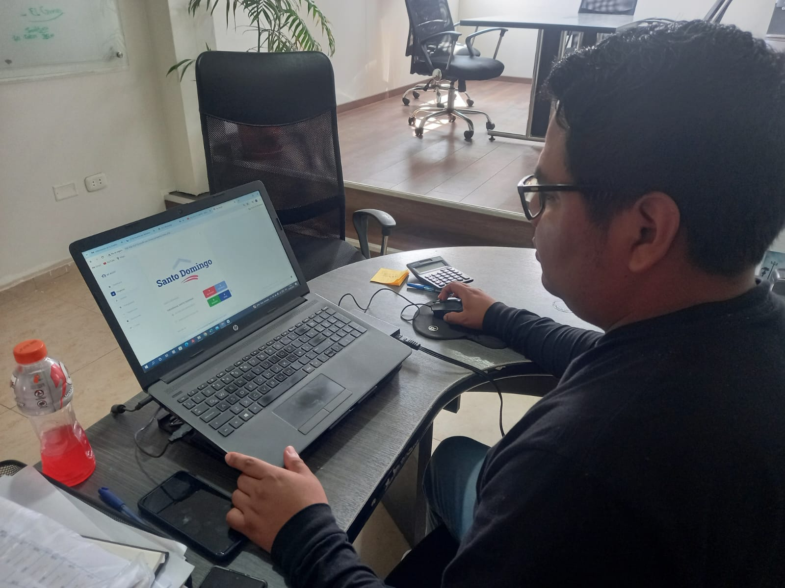

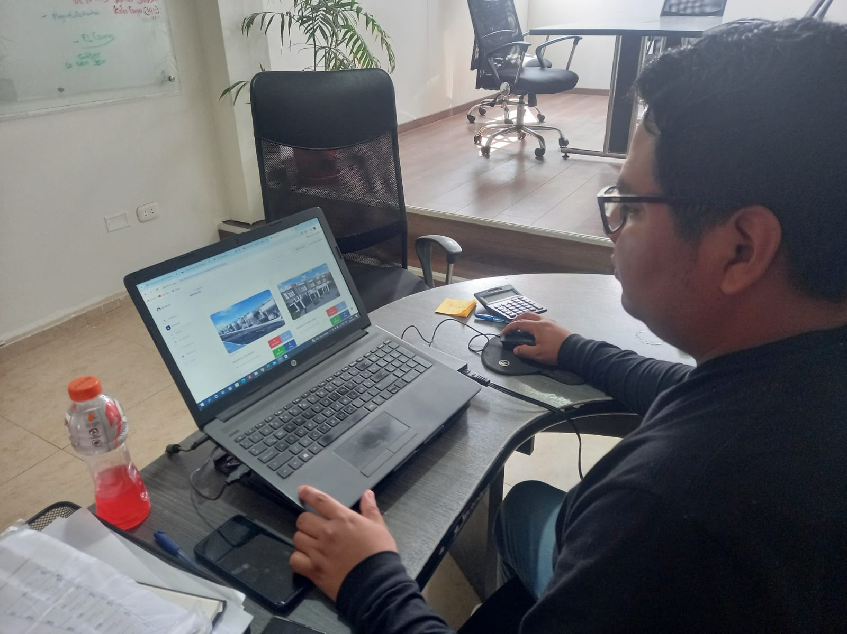

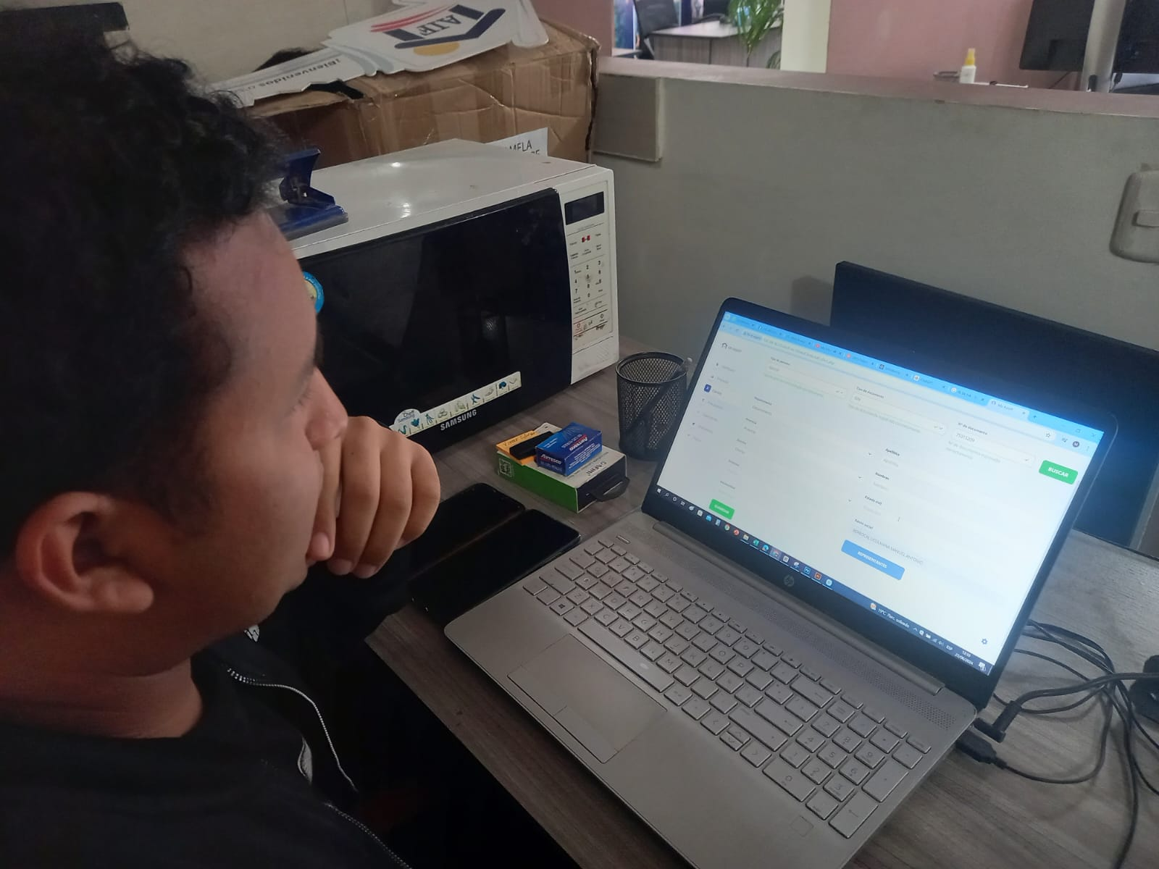

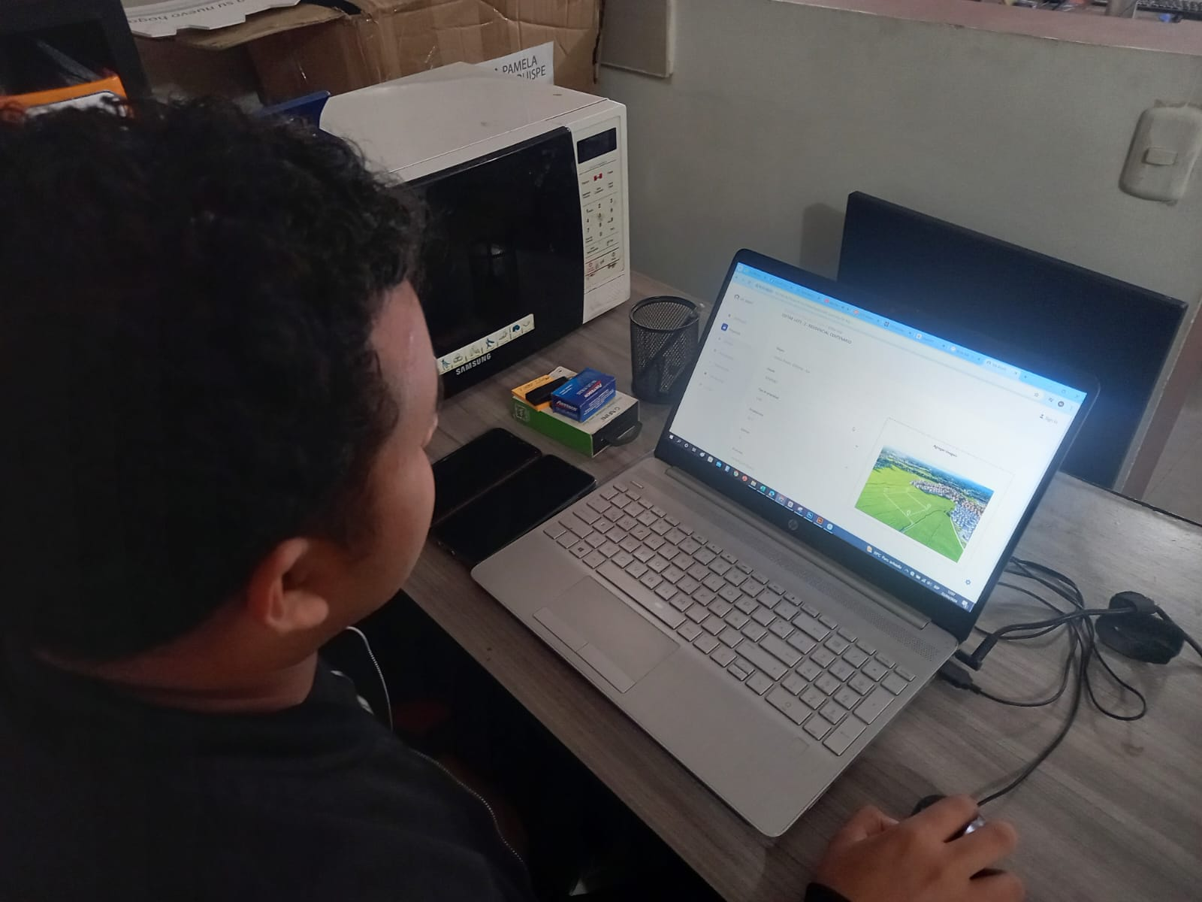

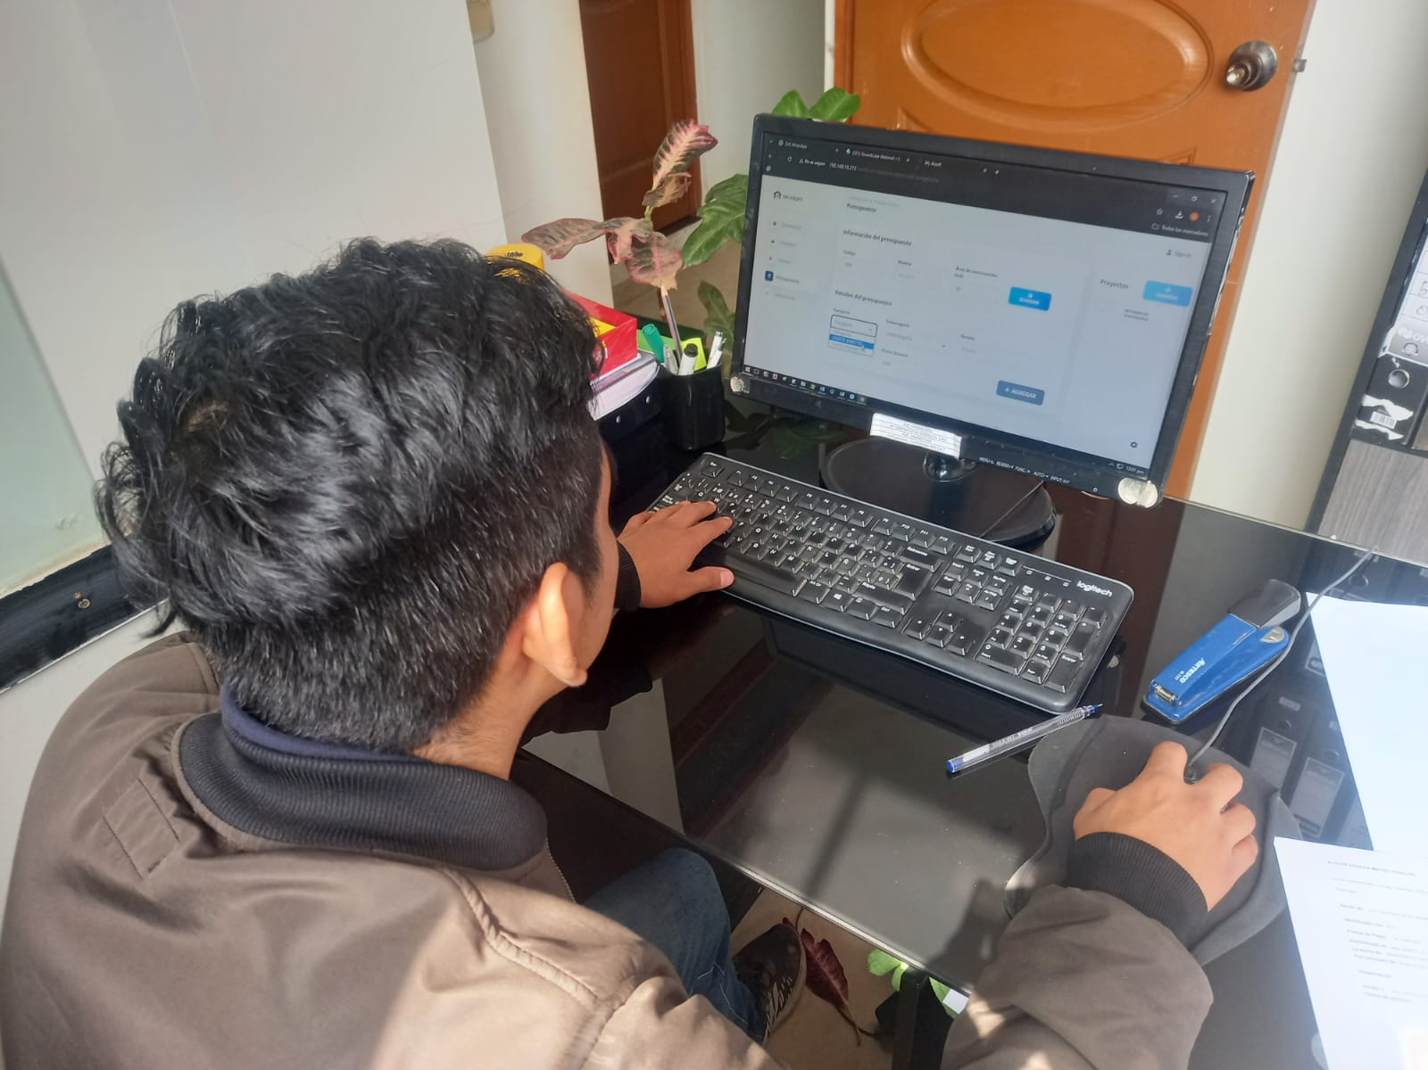

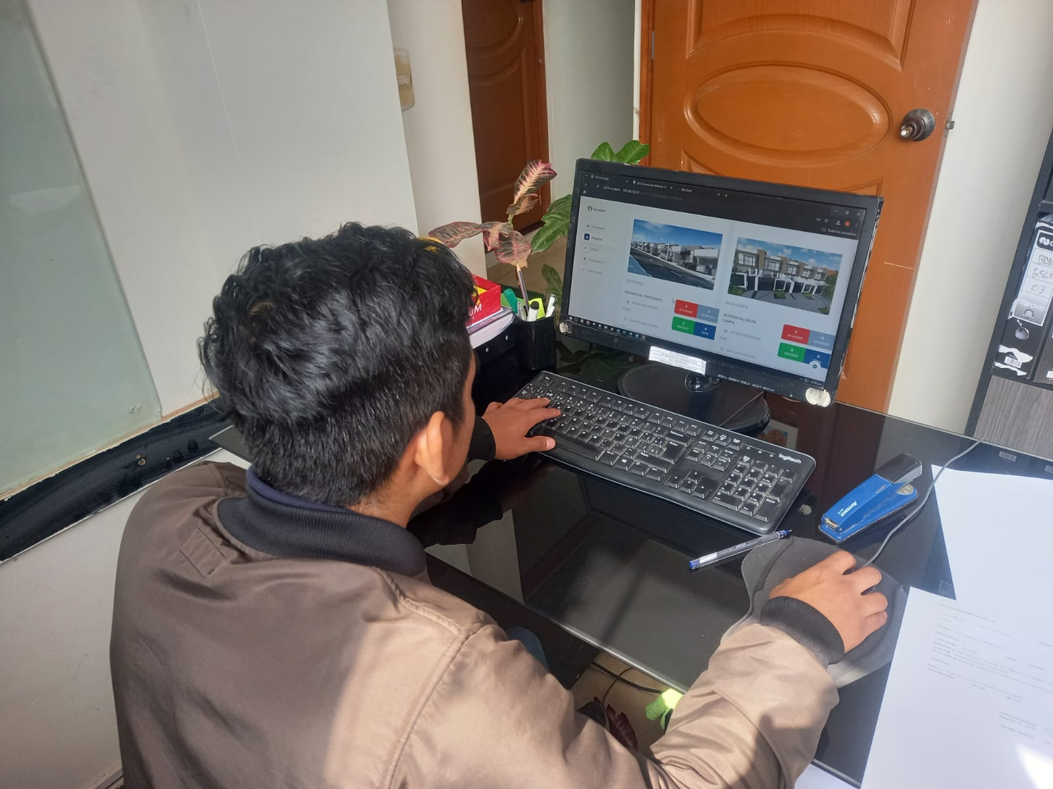

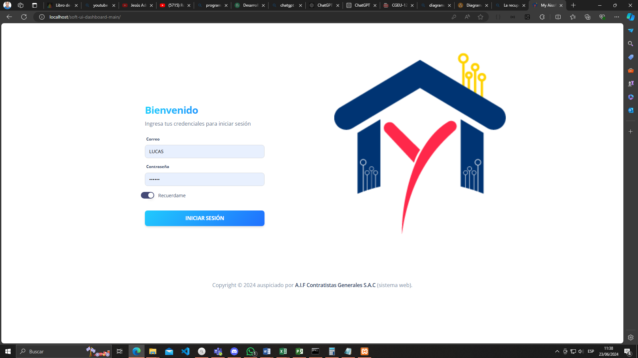

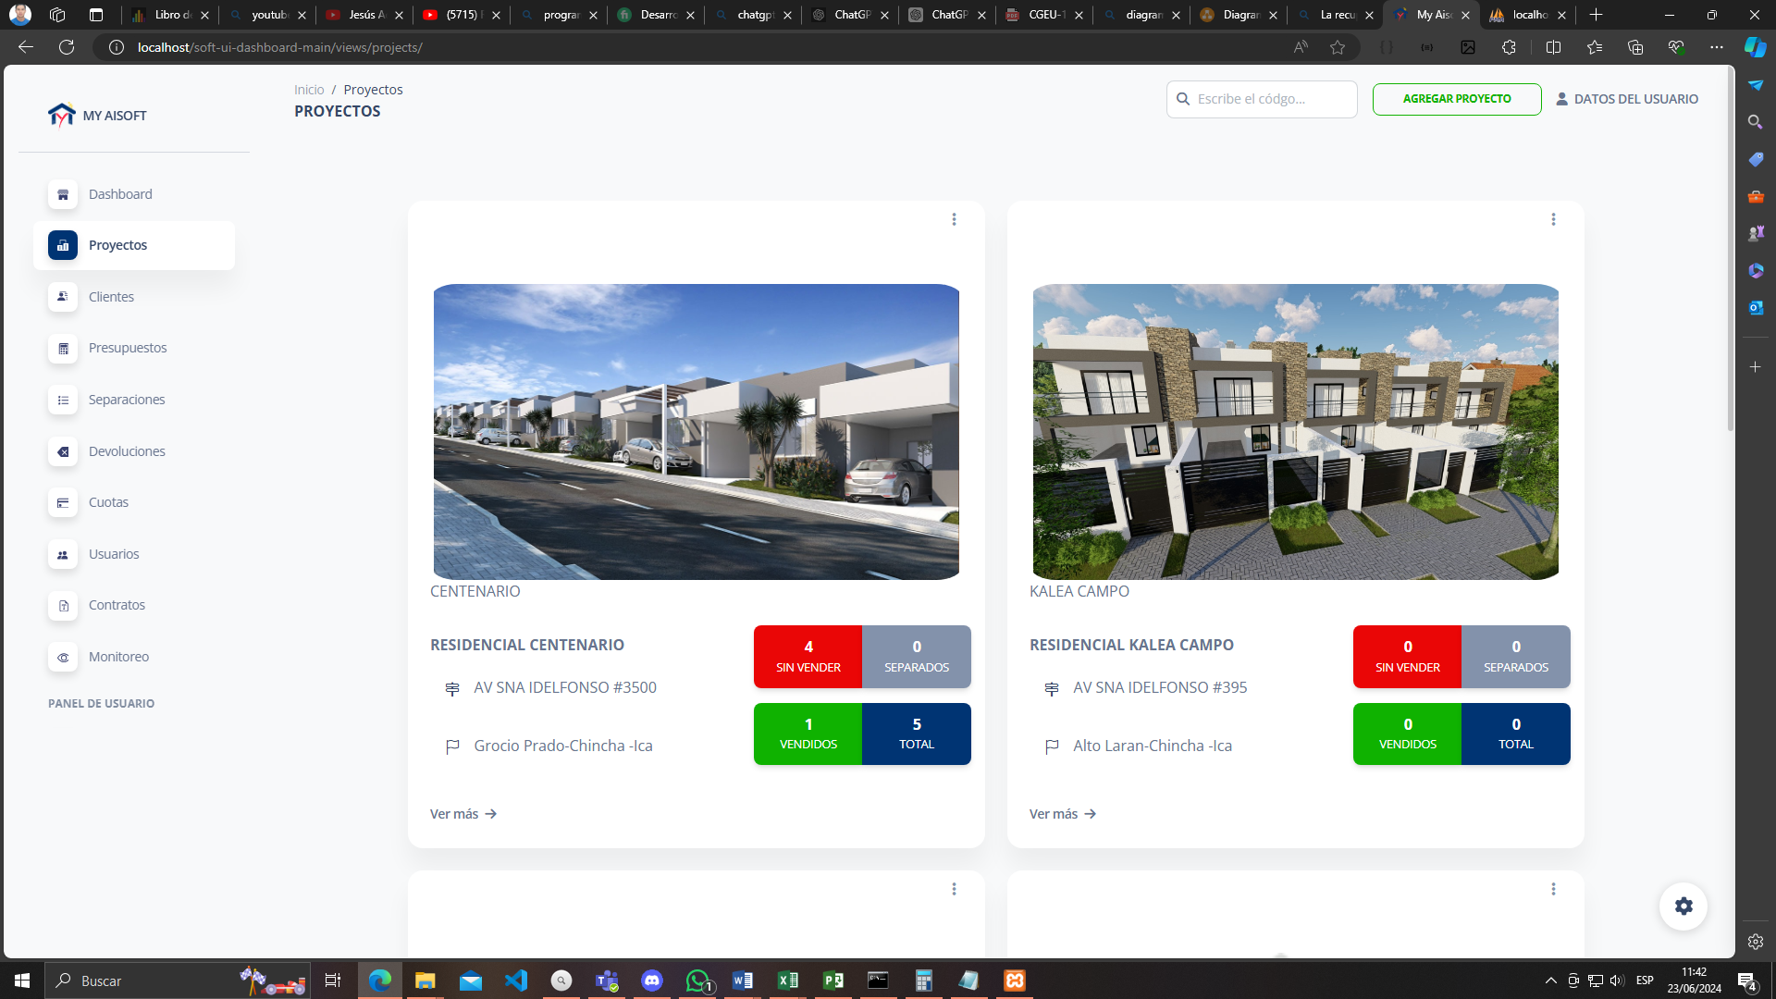

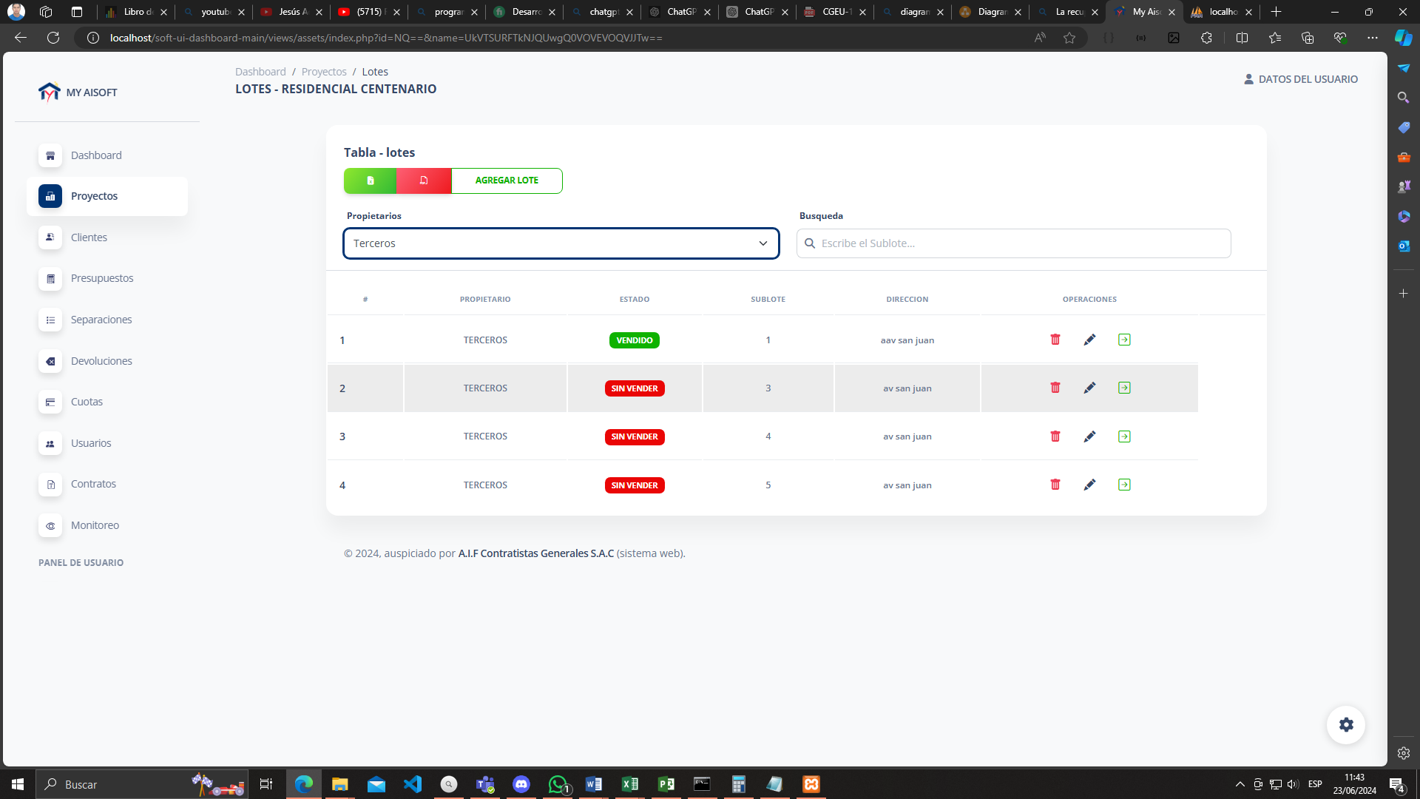

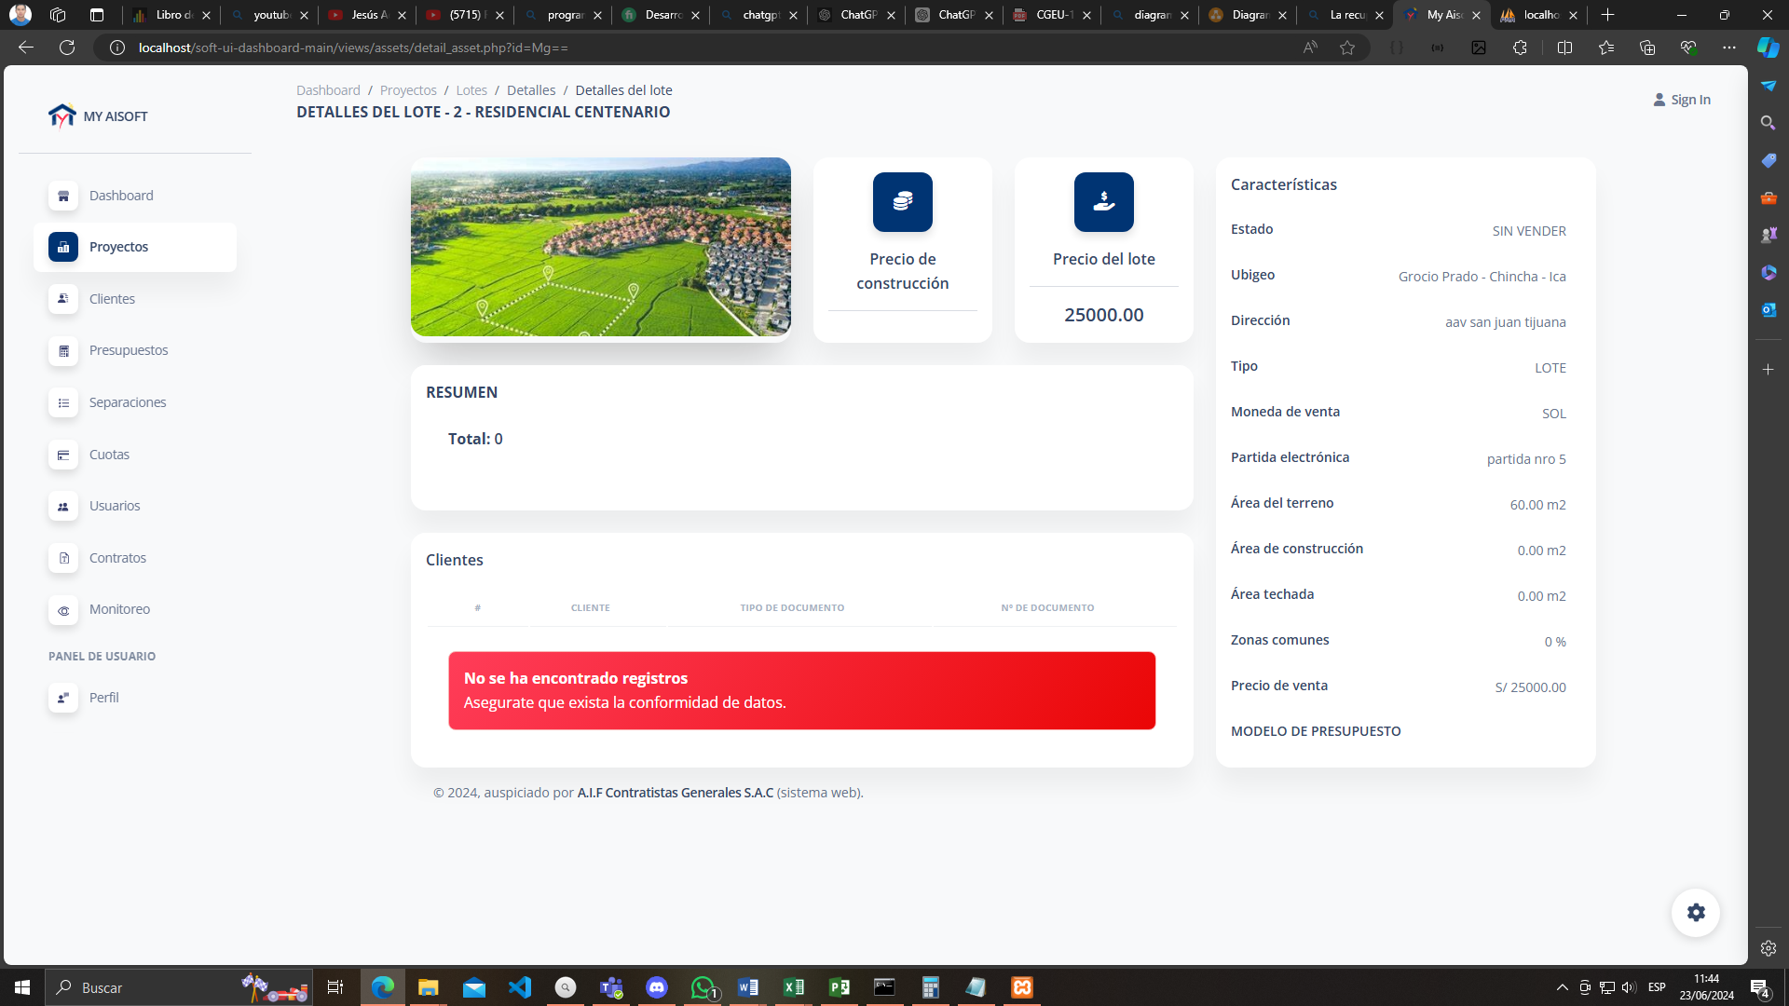

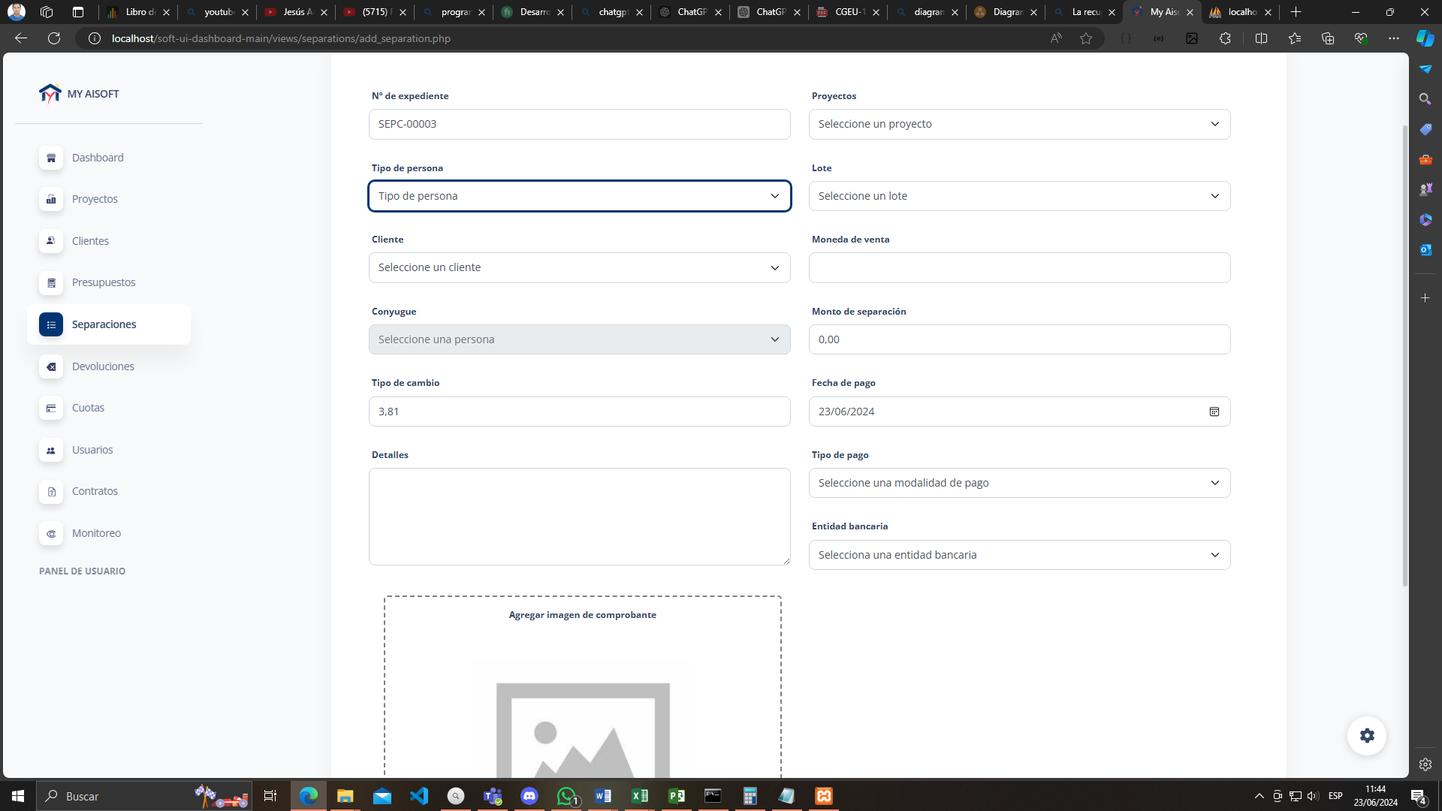

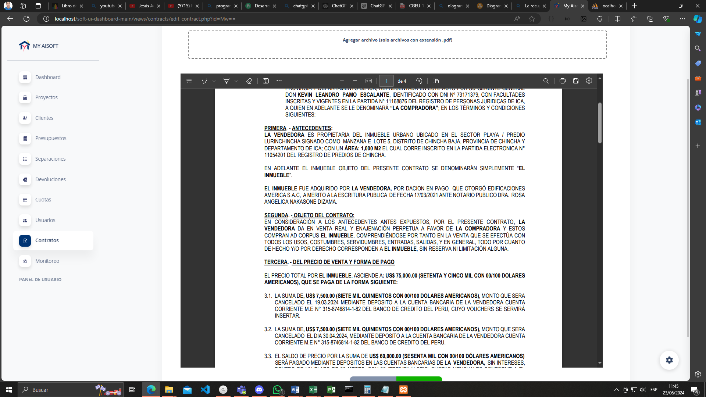

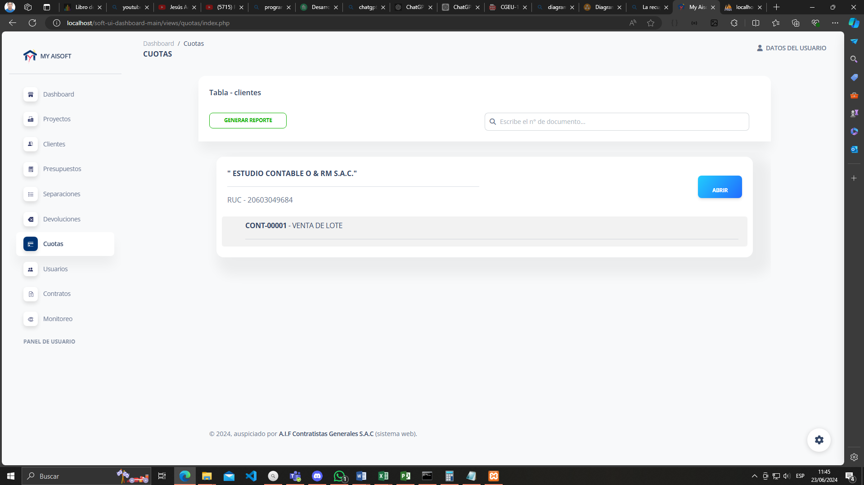

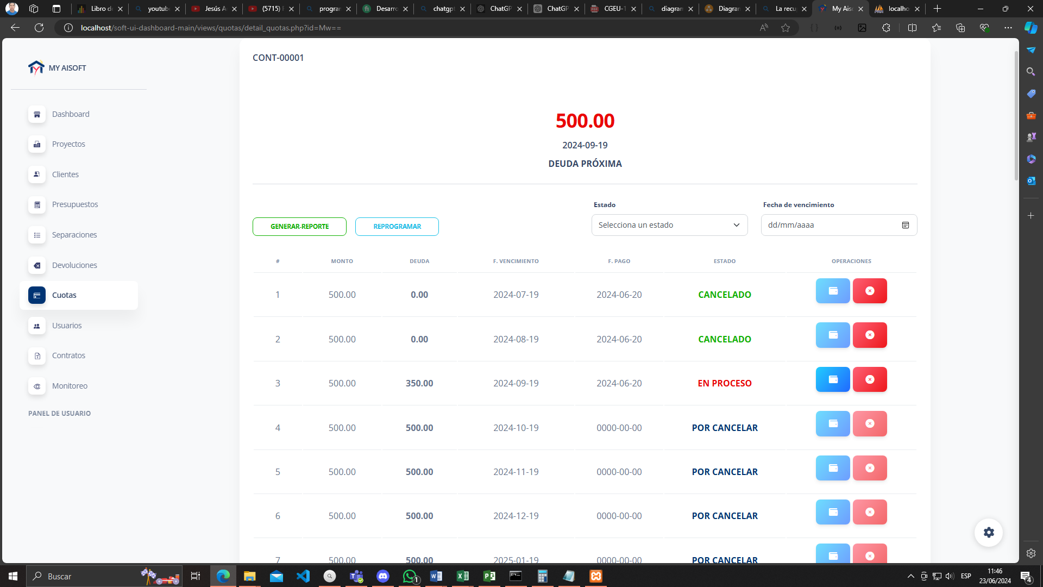

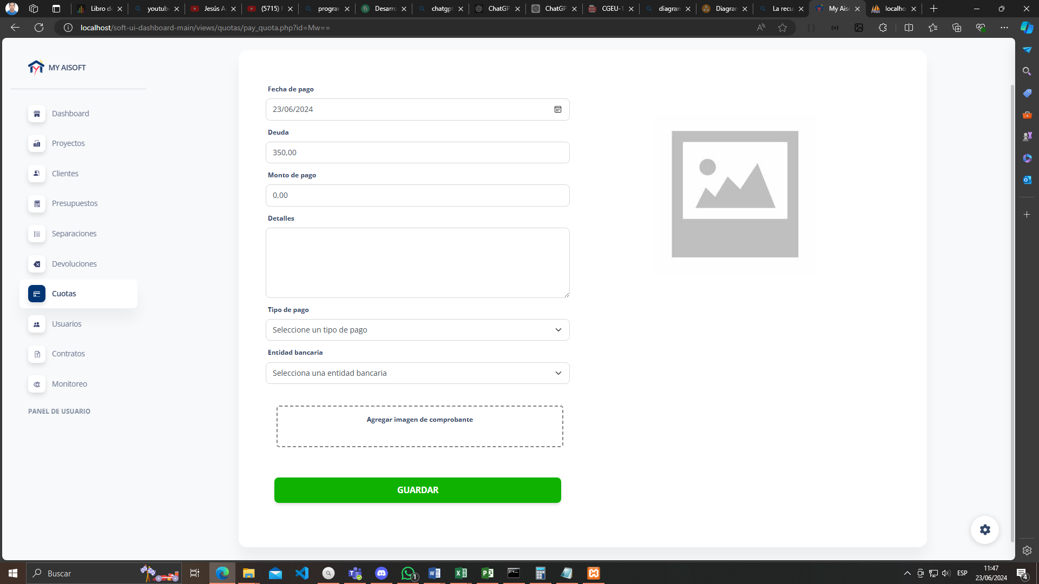

# Anexo 3

**Fichas de calificación individual**

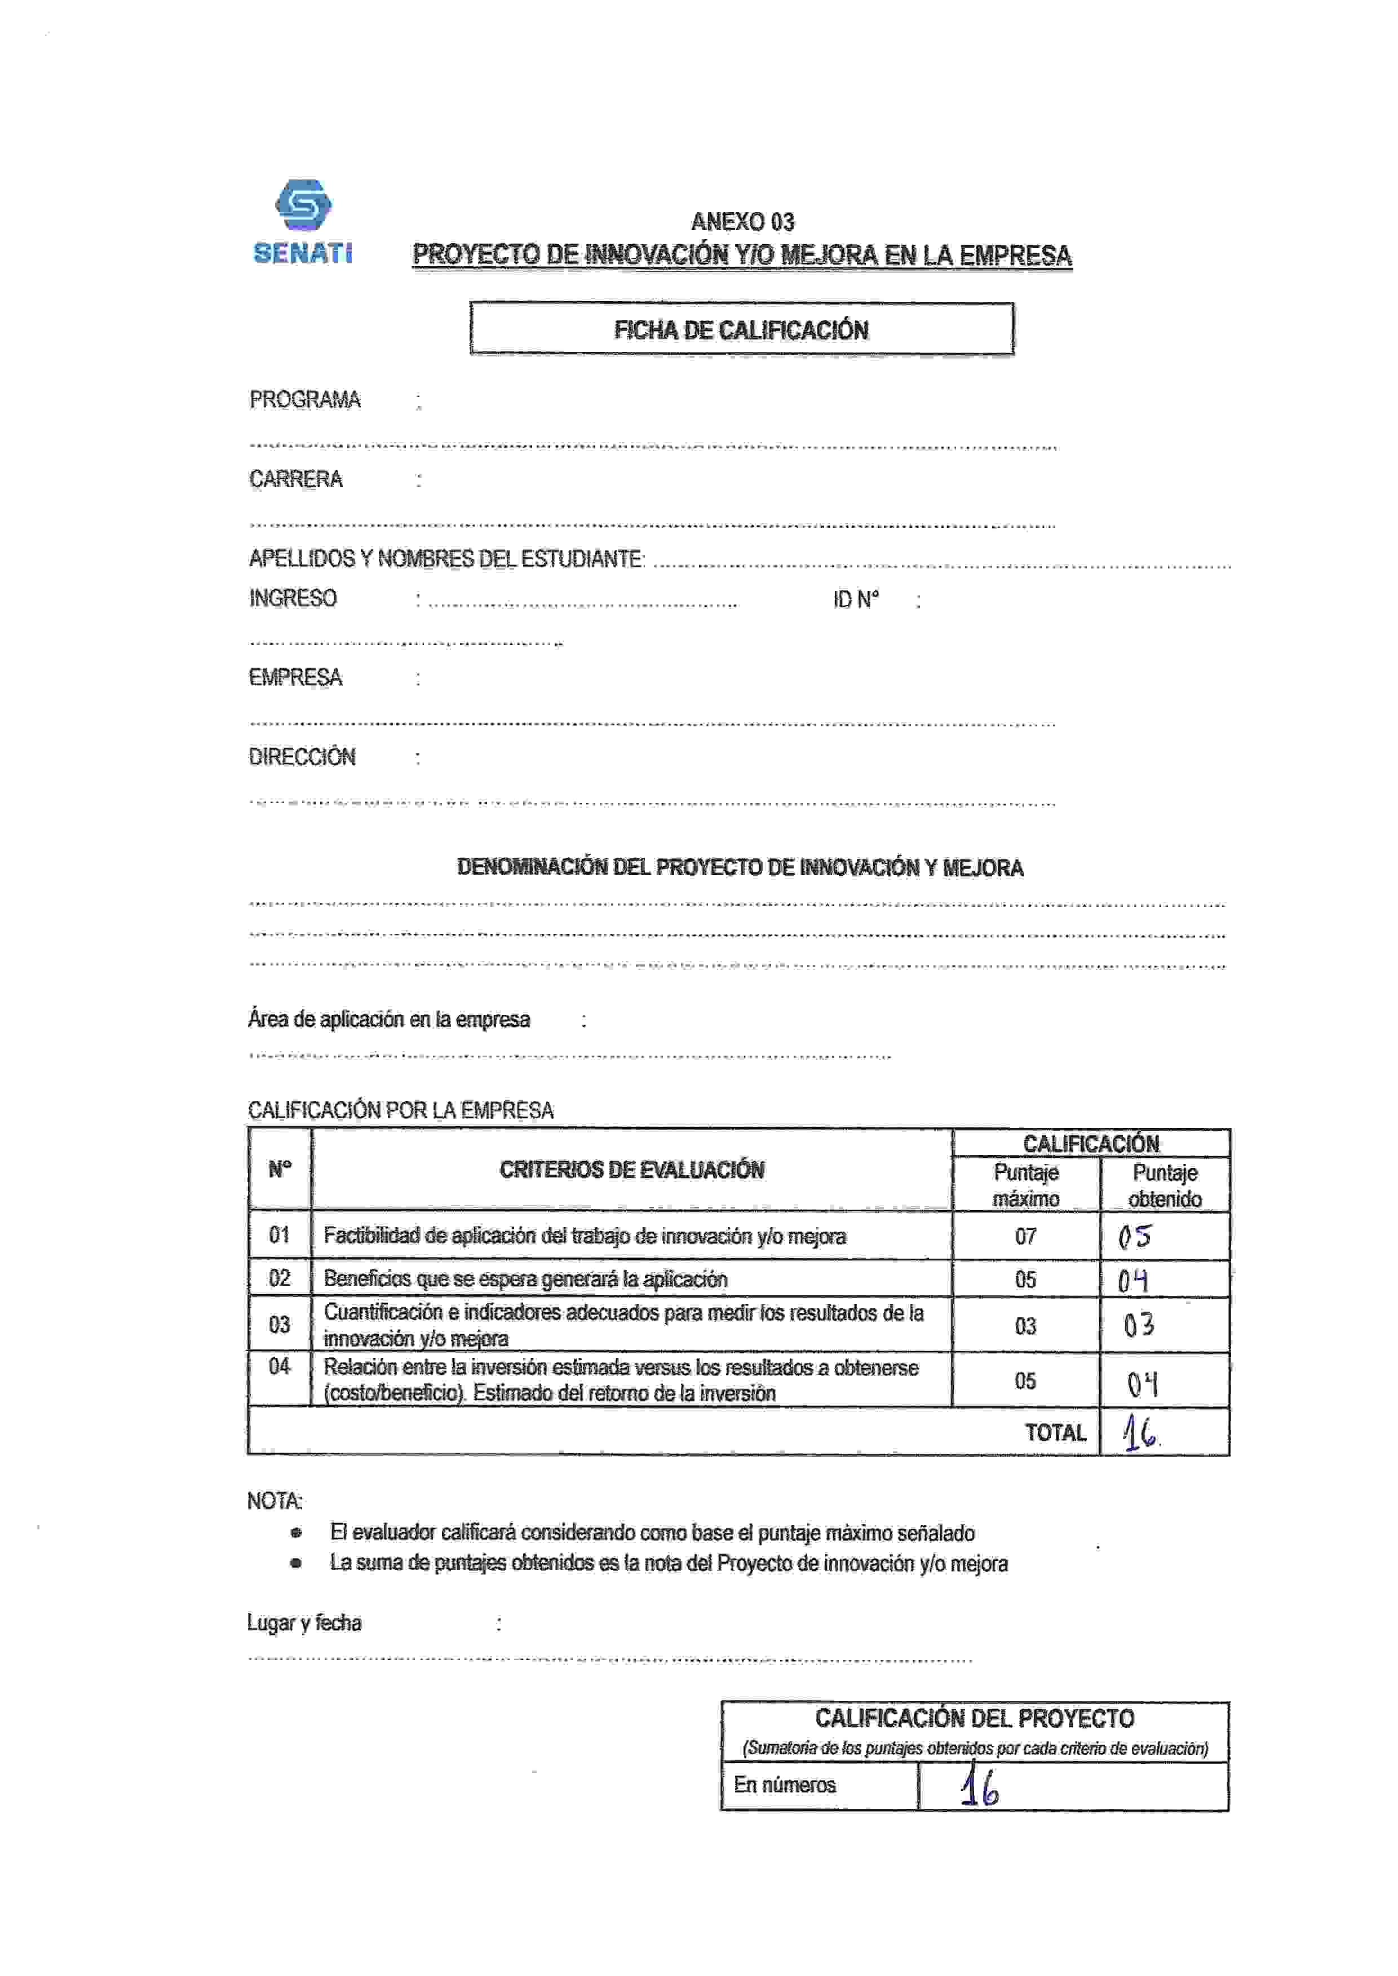

001396485

ATUNCAR VALERIO LUCAS ALFREDO

INGENIERÍA DE SOFTWARE CON INTELIGENCIA ARTIFICIAL

APRENDIZAJE DUAL

2021-20

URB. JULIO ARBOLEDA MZ. A LT.06 , CHINCHA ALTA, PERÚ

A.I.F CONTRATISTAS GENERALES S.A.C

DESARROLLO EN IMPLEMENTACIÓN DE UN SISTEMA WEB PARA EL CONTROL DE VENTA DE LOTES Y CONSTRUCCIÓN DE CASAS PARA LA EMPRESA A.I.F CONTRATISTAS GENERALES S.A.C

CHINCHA ALTA - 22/06/2024

TECNOLOGÍAS DE LA INFORMACIÓN